DREAM HUNTERS (Caçadors de somnis)
LA HISTÒRIA
PRINCIPI
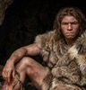
La nit era gèlida. Es trobaven a l'entrada de la cova, sols, al costat del foc. Els altres havien sortit de caça i trigarien —sempre que hi hagués sort— uns quants dies a tornar.
Ell, un musculós espècimen de quinze anys, coixejava a causa d'una ferida mal curada. Un any enrere, l’ullal d'un mamut l'havia enfilat, esquinçant-li la cuixa i deixant-lo tolit. Amb el temps s'havia especialitzat en la fabricació d'arcs i fletxes per obtenir bones preses.
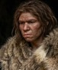
Ella, una dona fornida que no sobrepassava els catorze anys, es reposava d'un avortament —un més— després d'un embaràs molt dolorós. Era una gran caçadora, i el seu sentit de l'olfacte no tenia comparació entre els membres del clan. Tots dos eren els encarregats d'atendre el foc, de mantenir-lo viu, ja que la seva extinció posaria en greu perill la vida de la seva comunitat.
Per algun motiu inexplicable, el destí va escollir aquells dos éssers per protagonitzar una història que acabaria transformant-se en «la llegenda dels caçadors de somnis».

OMBRES EN MOVIMENT
La calor del foc propiciava la trobada. Les figures dansaires de les flames a les parets convidaven a somiar desperts, a evocar el misteri que provoca allò extraordinari. Però, per a aquells dos éssers, no era senzill comunicar el que sentien. El seu llenguatge vocal es limitava a una sèrie reduïda de sons guturals, i el gestual només reproduïa sensacions primàries com la sorpresa, l'estranyesa, el fàstic, l'alegria o la por.
La dona, creient veure a les ombres el fill que mai va tenir, es va incorporar i va intentar atrapar amb les seves mans, una darrere l'altra, totes les figures dansaires. Pretenia allò impossible. El cimbreig d'aquells moviments al compàs de les flames va provocar al caçador la necessitat d'una resposta, quelcom que estigués a l'alçada de les sensacions que l'envaïen. No se li va acudir res millor que prendre l'arc que tenia als peus, amb la corda sense tensar, i fregar amb ell una fletxa, la punta de la qual va col·locar a la base d'un petit tronc. Nervis i sensacions es van unir amb les ganes d'expressar «alguna cosa», i va començar a moure l'arc de banda a banda, cada vegada amb més força. La fricció va produir un so rítmic que va induir la dona a moure's amb més entusiasme. Tots dos se sentien units per un mateix propòsit; allò que havia començat com el somni femení de l'inabastable es va transformar en una dansa frenètica al ritme d'un so desconegut. Mentre la dona seguia extasiada la música de la fusta, l'home va observar estupefacte com un núvol gris s'aixecava davant dels ulls. Sense pensar-ho dues vegades, va introduir un grapat de palla seca al punt d'origen del fum. La dona es va aturar en sentir el riure histèric de l'home i es va acostar. Tots dos van contemplar amb llàgrimes el foc nounat.
Tota l'escena havia estat presenciada per la gent del clan, que arribava a la cova amb part del mamut acabat de caçar. Sense cap senyal ni cap conveni, tots es van acostar a l'extasiada parella, palpant-los com si es tractés de dos desconeguts, dos nouvinguts que acabessin de proporcionar-los una llibertat que, fins aleshores, mai no havien posseït.
Des d'aquell dia, el caçador i la dona van ser reconeguts per un mateix nom: CHAM/AN, «foc» (CHAM) i «cel/déu» (AN).

SABER
La calor domesticada s'expressava a la llengua de la Primera Música. Només calia estar atent per comprendre-la. Quan van aprendre a parlar amb el foc, el caçador i la ballarina van adquirir la destresa de l’artista. I quan s'expressaven, tot el poble els contemplava ple d'admiració i respecte.
Amb el temps, la calor es va anar endinsant al cos d'AN fins a dotar-la d'un poder sobrenatural. Gràcies a ell, les seves mans guarien ferides i tornaven els ossos trencats al seu lloc; amb el foc va aprendre a elaborar beuratges per curar dolors i malalties. CHAM no va permetre que AN li guarís la cama. Estava convençut que la seva coixesa estava íntimament relacionada amb el genial descobriment. També va aprendre del foc, però altrament. El mirava en silenci fins que les flames el posseïen i el transportaven a un altre món. Un cop allà, el seu esperit adoptava la manera de ser que la seva imaginació aconseguia concebre, i es desplaçava a la velocitat del pensament entre els somnis dels seus congèneres. Perquè aquell lloc era el món on tots apareixem quan estem adormits.
Tots dos van utilitzar aquells poders amb generositat, compartint-los amb tots els membres del seu clan. Homes, dones, nens i ancians van aprendre a convocar el foc. I la Primera Música va ser adoptada com a llengua pel Poble Caçador
Un bon dia va aparèixer una fletxa clavada a terra, a l'entrada de la cova. La seva punta era diferent de les utilitzades pels membres del clan. En treure el cap al precipici sobre el qual se situava la gruta, van veure a baix, a l'esplanada, un grup d'éssers semblants a ells, encara que subtilment diferents. Eren més alts i prims, de faccions menys pronunciades i pells més suaus. Es movien amb l'agilitat dels cérvols i feien servir una llengua extremadament rica en gestos i matisos. Des del primer moment, el Poble Caçador va quedar enamorat per l'exuberant bellesa que detenien els nouvinguts. I, sense dubtar-ho, els van convidar a compartir foc, recer i menjar. Els estrangers van ensenyar al clan a fabricar ganivets, fletxes i llances que facilitaven la caça de búfals, cérvols i, excepcionalment, mamuts. El seu llenguatge senzill —ric en paraules i fàcil d'aprendre— es va expandir amb tal èxit que el Poble Caçador el va adoptar com a propi. Per la seva banda, ells van ensenyar a la gent de faccions belles a aconseguir el foc —no a domesticar-lo, ja que els únics capaços de fer-ho eren CHAM i AN— i a fabricar recipients d'argila per escalfar aigua. Veritables mostres d'altruisme en una època en què la sola obtenció d'un refugi ja era tota una epopeia.
El caçador i la ballarina transformaven les vetllades en moments de joia. Els més atrevits del poble de pell suau intentaven imitar-los, però al cap de poca estona quedava clar que no tenien l'art i la gràcia que confereix el coneixement de les coses. AN curava les ferides dels DGMÓN («alts i àgils») —doncs així es feien anomenar els estrangers— i guaria els seus malalts. En una ocasió va assistir en un difícil part a una noia de dotze anys, LA' («Veu dolça»), que sens dubte era la dona de MER («Salt Gran»), el cap dgmón. Ella va ser la primera a agafar ER («Gran Caçador»), un petit ploraner, eixerit i inquiet que amb el pas dels anys substituiria el seu pare. Un any més tard seria LA' qui ajudaria en el part AN, que va donar a llum una nena a qui van anomenar ROR («Estrella Rutilant»).
Després d'uns quants anys, el Poble Caçador va adoptar els usos i costums dels dgmón, sotmetent-se al seu gran reguitzell de normes i lleis; una cosa que, per cert, mai no havien necessitat, perquè la seva convivència sempre s'havia regit pel sentit comú. Els membres de la nova tribu es van anomenar a si mateixos OMO'S («els que mouen el món») i van escollir MER com a líder.
Amb el pas del temps, ER i ROR van créixer fins a l'edat adulta. Des de petits es van sentir atrets per una força que els tenia lligats i els omplia de felicitat. Com a resultat de la seva unió, ROR va donar a llum FIN («llum enlluernadora»), una bellíssima criatura que va omplir de goig al poble OMO'S.
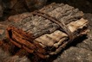
Mentrestant, CHAM, AN i un grup reduït d'acòlits seguien cultivant el llenguatge de la Primera Música. El altre temps caçador, preocupat per transmetre la seva saviesa, havia fabricat el TOUD'O («el Saber»), un compendi fet amb fulles de pell de cérvol i escorces de roure. Allí va anar introduint la música, els encanteris i els codis apresos, transformant-ho en un veritable manual de màgia. Els dos fetillers adoraven la seva néta FIN, i la tenien amb ells sempre que podien.
Amb la pràctica CHAM i AN van crear KORTHIJO («terra»), un lloc propi dins del món dels somnis. En aquell domini les coses no tenien valor, perquè el Coneixement era la moneda de canvi; el poder es compartia entre els uns i els altres, i volar era tan natural com caminar sobre el foc, o dormir sota l'aigua. Els dos fetillers s'evadien a KORTHIJO quan la vida canviant -massa canviant- del seu poble els aclaparava, i allí creaven les meravelloses criatures que la seva imaginació els inspirava.
SACRIFICI
Però el destí va voler jugar la seva carta, sempre inesperada. El clima es va fer extremadament calorós. No plovia, els rius es van assecar i els grans mamífers van fugir. Els OMO'S van demanar comptes al cap. MER, impotent, passava els dies contemplant DA («sol»), a qui considerava responsable. Va arribar a la conclusió que l'astre estava enfadat i que li havien de lliurar el tresor més preat per aplacar-lo: FI, la petita que unia els dos pobles.
Després d'una altra nit de calor opressiva, l'alba va rebre els OMO'S amb una llum feridora. L'ambient estava carregat de mals auguris. CHAM, AN, ER i ROR havien sortit a recol·lectar les poques plantes medicinals que encara quedaven. LA' s'havia quedat a cura de la seva néta. El cap del clan es movia inquiet de banda a banda. Sense dir res, va arrabassar la nena de les mans de la seva àvia, i la va tombar sobre la petita taula de pedra que es feia servir per escorxar les peces de caça, transformada ara en altar. Mostrant el seu ganivet al Sol, va exclamar: DA PAL KA NA YA («Sol aquí tens el nostre sacrifici») i el va enfonsar al pit de la criatura. Mentre això passava, la tribu salmodiava una vegada i una altra les paraules «MER»-«DA», amb l'absurda idea d'exercir una màgia inexistent. A poc a poc, els núvols es van congregar i va començar a ploure. Just amb les primeres gotes van aparèixer els cercadors de plantes. En contemplar FI a l'altar i MER amb el ganivet sagnant, tots quatre es van aturar terroritzats. Sense pensar-s'ho dues vegades, ROR es va llançar cap a la seva filla inert i, amb ella als braços, es va deixar caure al buit del precipici. ER, després de llançar al seu pare una mirada de pur diamant, la va seguir desapareixent per sempre.
CHAM va escrutar el cap amb un menyspreu infinit. Va fer mitja volta i es va dirigir cap a l'interior de la gruta. AN, després de consolar breument LA', negada en un mar de llàgrimes, va seguir el seu company. MER i els seus homes van anar darrere seu. El mag es va aturar, va aixecar una mà, i una flama es va separar del foc paralitzant-los a tots. El cap es va llançar cap al llibre amb una rapidesa inusitada, però el CHAM se li havia avançat per unes dècimes. Tots dos van forcejar amb tanta força que semblava que el TOUD'O saltaria a trossos. Finalment, el compendi va quedar en mans del seu creador, encara que mutilat perquè MER havia aconseguit arrencar les primeres pàgines. Sense tornar enrere, CHAM i AN es van esvair al fons de la gruta, i el foc es va extingir.

SOMNIS
La pluja va portar prosperitat, però no pas tranquil·litat. El sacrifici ho va canviar tot, començant per l'harmonia entre els dos pobles, que mai no va tornar a ser la mateixa. Els OMO'S, animats pel seu cap -ara també suprem sacerdot- van començar a menysprear els que els havien ensenyat a fabricar foc. Els van relegar a l'estatus de serfs, i van començar a anomenar-los NEAN («caçadors») de forma despectiva. Amb el transcurs dels dies, i de forma gradual, els membres del Poble Caçador van començar a “desaparèixer”, fins que va arribar una nit -coneguda com a DERT’AL («de somnis») per les generacions futures- en què l'últim d'ells es va esvair mentre tots dormien.
Explica la llegenda que, mogut per la rancúnia, MER es va entossudir a esborrar el nom del Poble Caçador de la història. I gairebé ho aconsegueix. Gràcies a les primeres fulles del TOUD'O, es va fer ric i poderós. Els seus descendents van ser els futurs governants i sacerdots del poble OMO'S, que amb el temps es va atorgar a si mateix el qualificatiu de SAPIEN'S («els que saben»). MER va aconseguir accedir al món dels somnis. Allí va construir una immensa ciutat emmurallada, inexpugnable i invisible, a la qual va anomenar NIGHTMARE («esperit de la nit»). I la va colonitzar amb un exèrcit de criatures malignes, uns éssers que l'obeïen de manera incondicional, no li reclamaven cap pagament, i torturaven amb plaer els somnis dels súbdits que el seu amo els assenyalava.
Sobre el Poble Caçador s'explica que, a causa de la seva llarga estada a KORTHIJO NEAN DERT’AL («terra dels caçadors de somnis») -doncs allà havien fugit- els seus cossos físics es van anar transformant en esperits. Només CHAM i AN, posseïdors de la Màgia del Foc, podien materialitzar-se a plaer al món conscient. El mag va aconseguir refer el TOUD'O, substituint les pàgines que faltaven per altres de més poder i bellesa, i el va deixar descansant a l'abric d'ulls indesitjables. «El Llibre del Saber només es mostrarà davant d'aquells que siguin capaços d’expressar la Primera Música» va dir CHAM a tot aquell que ho va voler sentir.
Relat recollit al segle I per JAMHA KUKO, monjo seguidor de Nuda, i descendent directe del Poble Caçador.

AVUI (any 2050)
20 de juny. PAKELOSEPA'S (Informació del nostre corresponsal a Albania, SÍN DROME). Tocant sostre
L'empresa tecnològica ENLLÍVIA, líder mundial en la producció de maquinari ultramegapotent, ha comunicat que s'ha arribat al límit de la nanoreducció. «Els xips existents són els més ràpids, petits i potents que la humanitat hagi creat. Però, malauradament, la tecnologia digital ha tocat sostre». Són paraules de RIKI MONO, president de la multinacional albanesa, que tot seguit ha dit: «Els límits tecnològics hauran de ser suplerts per la perícia i la intel·ligència dels que manegen les Cachointeliyensias artificials. En cas contrari el món es quedarà transposat. No sé si m'entenen». RIKI ha estat recolzat pels presidents de les companyies GUAPIT HADEKARA, i LOTHENG HOMUCREÍO, líders en Cachointeliyensia artificial. RAK ANIYO, F.E.O. de KEMASKIERE'S -empresa del consorci tecnològic LOMAS INTELIYENS- ha anat més enllà, afirmant que «si no ho resolem JA, prepareu-vos per al col·lapse».

25 de juny. ÚRTIMAORA. (Crònica de la nostra enviada Peligrín Delbueno, des de l'Orient Llunyà). La cosa està que bull.
LACHINA, país oriental per excel·lència, està que bull. Tothom ha sortit en xancletes als carrers, com a protesta per l'apagada que des de fa cinc dies afecta tot el país i part de l'estranger. Segons declaracions del primer ministre, AMI PLIN, encara no es coneix l'origen de l'avaria, però ja s’hi han posat. Prega encaridament comprensió i calma, encara que la gent sembla de tot menys calmada. Entre la població s'ha estès el rumor, cada cop més persistent, que el succés ha estat provocat pel col·lapse de LOSHÉTO HÍTO, la Cachointeliyensia que controla la xarxa elèctrica Hasiàtica. Tot i que tothom culpa del caos als tècnics que la manegen, aquests asseguren viure en «estat de constant malson».(paraules textuals). Mentrestant, ja fa 5 dies que els mòbils no es poden carregar, l'aigua de la dutxa surt freda, els aliments s'han de conservar amb gel de l'YlaLaia -a preus prohibitius-, i les olors d’aixelles i peus suats han envaït la totalitat de les llars. Seguirem informant...si la pudor no ho impedeix.

25 de juny. DELHIRIS. (Poki Takosa, des del temple de JOLHÍNKE VIRUJI). Els ensenyaments de Kuko.
Entrevistat a les portes del temple dedicat a Nuda, el monjo STOI TOKAO assegura tenir la solució per al problema de les Cachointeliyensias. STOI -que sembla valencià perquè va vestit de taronja- ens ha mostrat un escrit en el que assegura que el seu avantpassat JAMHA KUKO va predir al seu dia els successos actuals: «Amb el temps l'home deixarà el pensament en mans de la màquina. I arribarà un moment en què la màquina no pugui pensar més. Aleshores caldrà buscar en els somnis». Com a reportera bregada en multitud d'entrevistes amb personatges de tota mena i condició, els puc assegurar que no entenc res, o gairebé res, del que diu aquest bon home.

30 de juny. GUASINTON POS. (Mac Anudo, des de la seu de l’O.N.H.U., l’organització de les Nacions Humides). Això va de debò
El portaveu de Nacions Humides, CHASH KARRIYO, acaba d'emetre un missatge que, a causa de la seva transcendència, reproduïm íntegrament per als nostres lectors: «El món viu una situació de malson. Literalment. Un munt de tècnics informàtics i caps d'estat de tot el món, han reconegut ser víctimes d'agressions espantoses durant el son. Després d'una reunió d'urgència s'ha arribat a la conclusió de que, a causa del contingut dels malsons -que ara per ara és top secret-, les facultats d'aquestes persones han estat minvades sensiblement. Vet aquí la raó per la qual les Cachointeliyensias estan a punt de col·lapsar. A la vista dels fets, les Nacions Humides inicien l'operació Dream Hunters, convocant tots aquells ciutadans que siguin capaços de recordar els somnis que van tenir la nit anterior, i vulguin participar en una aventura que els podria costar la vida, o els seus estalvis, però que també podria salvar la Humanitat»., També cal dir que, encara que des de l’organisme mundial no s’han tingut en compte -més bé s’han menyspreat- les declaracions del monjo STOI TOKAO, un comando d’ASÍASÍO de Lasía ha estat enviat al temple de JOLHÍNKE VIRUJI.

LA INFORMACIÓ QUE CAL CONÈIXER
La falta d’electricitat a Lachina, el ritme erràtic del president d’ Estamos Hundidos, l’aturada de les centrals tèrmiques de Súsia, la desaparició d’un milió de rellotges de cucut a Suija, i la sospitosa puntualitat dels transports públics a Catalauña, suposen una greu amenaça mundial.

Després d’una intensa investigació l’O.N.H.U. pot afirmar que tots aquests errors provenen del mal ús que els principals caps d’estat i un selecte grup d’informàtics fan de las Cachointeliyènsias. Les seves ments són objecte de continues agressions: nit rere nit, mentre dormen, els seus somnis es transformen en malsons, tan, i tan terribles, que els hi provoquen un descontrol mental descomunal.
En ser hipnotitzats, tots ells asseguren trobar-se dins d’un castell, negre com el carbó, on estan presoners darrere de reixes punxegudes que s’alcen vers l’infinit. És un lloc tètric, habitat per éssers mítics que els turmenten, i d’on no poden fugir. Arribats a aquest punt callen amoïnats, obren els ulls com a plats... i bavegen com a nadons.

Per una altra banda, un grup de Xu-Líns -els monjos de JOLINKE VIRUJI que l’O.N.H.U. ha menyspreat- s’ha plantat a l’entrada de la seu, amb un cartell on posa “El TOUD’O és la única solució. Paraula de Jamha Kuko”. El servei de seguretat ha hagut de fer pinya al seu voltant, perquè molts visitants els donen de clatellades quan passen pel seu costat. El mateix servei de seguretat -i és que no paren- ha provat d’atrapar a uns individus amb pinta de lluitadors de sumo que, en ser interpel·lats per identificar-se han pronunciat la paraula Sun’Bao (Els Sun’Bao són Personatges d’aspecte entre curiós i terrorífic. Tenen cara d’aborigen australià, i cos de lluitador de Sumo. Venen del món dels somnis, i tenen una enorme facilitat per moure’s entre el món real i l’Alcheringa. Oculten un secret terrible que, de vegades, es pot discernir a través de la seva mirada penetrant. Són capaços de desaparèixer à volonté, i tenen una facilitat enorme per fer esclaus, als quals no se sap on porten.) , i s’han esfumat com si res. L’ONHU investiga si es tracta d’una broma de mal gust, o si és que ja ha arribat el carnaval.

I per acabar d’adobar aquest enrenou, els ASÍASÍO -agents de Laasía, el servei secret de Estamos Hundidos, investiguen una casa a prop de la seu de l’ONHU a NómasYork. Asseguren que multitud de persones sospitoses, d’aspecte heavyfosc, entren i surten com si allò fos la Feria de Abril de Sevilla. Han detectat esclats de llum, finestres fent pampallugues, i una olor summament desagradable, com si es cremessin pels de gat.

A la vista dels fets l’ONHU ha decidit posar en marxa l’operació Dream Hunters. Un grup d’especialistes en somnis penetrarà en l’Alcheringa (suposem que ja sabeu que l’Alcheringa és el món dels somnis), rescatarà les ments de les persones segrestades, i s’enfrontarà a les forces oníriques que tant, i tant de mal, estan fent al nostre planeta.
Els voluntaris que vulguin participar en tot aquest enrenou hauran d’enviar al seu C.C. (curry cúlum). En cas de ser acceptats, gaudiran d'un contracte a temps parcial, seguretat social, entrepà per l’esmorzar, roba de treball, un colofó commemoratiu ​​en cartró pedra, un collejón d'agraïment per part de l’O.N.H.U., i pagament en espècies. L'empresa no es fa càrrec de les eines, ni dels vehicles que s’hagin de fer servir durant l'aventura, encara que emetrà bons d'afecte en previsió de possibles accidents, aldarulls, avaries o imprevistos.
Interessats dirigir el seu C.C. a:
PETH ARDO, Recursos Ufanos, O.N.H.U. , Zero mil, zero cents, zero, zero, NómasYork, Estamos Hundidos.
(Per conèixer la història en imatges veure Annex 1)

ABANS DE COMENÇAR LA PARTIDA
Cada dilluns, i durant el temps de piscina, els jugadors que vulguin participar al rol, hauran d’omplir el seu Curry cúlum, i la seva Fitxa de joc.
EL CURRY CÚLUM
El jugador, i ningú més -tret dels alumnes de 3r o 4t, que podran ser ajudats pels més grans- haurà d’omplir tots els apartats del seu Curry Cúlum (Annex 2)
LA FITXA DE JOC
A continuació, el màster i el participant ompliran Les dades de la seva fitxa de joc (Annex 3), els quals termes s’expliquen a continuació:
NOM (Nom i cognoms del jugador), ÀLIES(El nom del seu personatge. Se’l pot inventar, o escollir-lo entre els que presentem a la taula d’Àlies. Annex 3)

GRUP (A escollir entre els 4 que es detallen a continuació)
Dream Hunters: Persones normals i corrents, que s’ofereixen voluntàriament per anar a Nightmare, la terra dels malsons. El seu principal objectiu és el de deslligar als principals caps d’estat i als informàtics més eminents dels malsons que els tenen atrapats. Per aconseguir-ho hauran d’aprendre a entrar i sortir de l’Alcheringa. Hauran d’entrar al castell negre, la propietat -suposadament- inexpugnable de MER i els seus sequaços. I hauran de rescatar als informàtics i caps d’estat que tenen els seus somnis segrestats.
Asíasío: Agents secrets pertanyents a Laasía, l’agència d’espionatge de Estamos Hundidos. Hauran d’esbrinar quina relació hi ha entre el que passa a la casa que hi ha a prop de la seu de les Nacions Humides, i els malsons que tenen atrapades a les persones de relleu mundial. A més, hauran de recolzar el màxim possible les accions dels Dream Hunters. Una altra de les seves missions consistirà en esbrinar que és el què passa amb els Sun-Bao, els personatges que s’esfumen com si res. D’on venen? Què pretenen?...Són bons, són dolents, van de carnaval, o...?
Xu-Lín: Monjos del temple JOLINKHE VIRUJI, asseguts en pla tranquil a la porta de l’ONHU. Semblen uns pringats, però això no és més que una cortina de fum, perquè en realitat són grans especialistes en arts marcials. Coneixen i practiquen els ensenyaments de Jamha Kuko, i busquen el TOUD’O perquè creuen que al llibre màgic es troben totes les respostes del que està passant al món. Es diu que són capaços de penetrar a l’Alcheringa sense cap ajut. Però hi ha qui no s’ho creu.
Mèssigual: Éssers indefinits, que no se sap d’on venen, ni cap a on van. Es desconeix el seu aspecte, així com els seus objectius, que són un misteri.

ONIRIKON. És el bastó que tot jugador haurà de tenir per viatjar des del món real a l’Alcheringa i retornar sense perill. (Existeix, és de fusta, i tot participant ho haurà de portar a sobre quan estigui jugant). S’aconsegueix a LIMB, un territori que es troba a mig camí entre el món real, i el món dels somnis. A Limb es pot arribar gràcies al TRANSUEÑING, una màquina transomiadora. Un cop allà el jugador provarà de trobar el seu ONIRIKON, el qual aconseguirà enfrontant-se a LINBO, el guardià dels bastons. Li haurà de guanyar en un duel de “paraules diccionariades” (Paraules del diccionari, el significat de les quals hauran de discernir els participants. Tindran 3 oportunitats, o paraules diferents. Només caldrà que s’apropin a veritable significat. Es troben escrites a la llibreta de joc del màster).
Un cop amb l’Onirikon a les mans el jugador podrà omplir els 6 requadres (Velocitat, Transmutació, Grau de màgia, Resistència, Fidelitat, Protecció) que es puntuaran amb una tirada del dau de 10 cares per requadre. El valor de cada requadre ajudarà al jugador quan es trobi en situació de risc. La seva mitjana podrà ser utilitzada per pujar el nivell de lluita del jugador. No se sap el que pot passar si un jugador perd el seu Onirikon. Però, de ben segur, serà quelcom de terrible.
Amb el poder del bastó el jugador podrà entrar i sortir del món dels somnis amb major, o menor, velocitat, segons el total de punts aconseguits en els 6 requadres. El màster li ho dirà.

SOCI: Ésser fantàstic escollit pel jugador, per acompanyar-lo i -segons la confiança i fidelitat entre ambdós -guiar-lo per l’Alcheringa. El jugador serà responsable de posar-li nom i realitzar el dibuix que el representi. El Soci només podrà ser escollit quan el jugador estigui a punt de traspassar l’Alcheringa per primer cop.
Els socis es troben repartits pel món dels somnis. Arribats al moment -que serà determinat pel màster- cada participant podrà escollir el seu “model” de soci, segons la imatge que més l’agradi de totes les que se presenten al final del document.

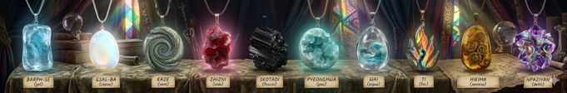
Amulets: Són 10 penjolls de mineral de colors, amb poders diferents: BARPH-SE, gel (hindi); GSAL-BA, claror (tibetà); KAZE, vent (japonès); ZHIZNI, vida (rus); SKOTADI, foscor (grec); PYEONGHWA, pau (coreà); WAI, aigua (maorí); TI, foc (tamil); HIKIMA, saviesa (hausa -Africa Occid.-); NPAZIYAN, deliri (persa). Es troben al món dels somnis, i apareixeran al llarg de l’aventura. El màster indicarà el moment en el que tots els jugadors presents puguin tirar daus. Cada buscador dirà un número i llençarà el dau de 20. Si encerta, en qualsevol de tres tirades, l’amulet és seu. El poder de cada amulet dependrà del moment, el lloc, i la situació en que es trobi la partida.

Avatar: Dibuix del personatge escollit pel jugador. A fer per ell mateix durant el temps que la resta juga el seu torn, o generar-lo amb la IA. Si és així, haurà de portar la imatge del seu personatge impresa per enganxar-la a la seva fitxa de joc.

Nivell de poders al Món real i l’Alcheringa: Vida, Canvi de món, Defensa&atac, Aliats, i Enemics , els mateixos poders a tots dos mons. Es puntuaran amb tirada del dau de 20, un cop per cada poder. Són idèntics pels dos mons, encara que l’augment, o disminució de cada apartat dependrà del món i situació on s’estigui jugant.

Cicatrius: Cada cop que un jugador finalitza una lluita té dret a aconseguir una cicatriu (veure models a les imatges al final de l’escrit). Com? Ha de dir un nº a l’atzar, i llençar un dau de, com a mínim, 10 cares. En cas d’encertar aconsegueix la seva cicatriu. Es poden tenir 3 cicatrius com a màxim, Cadascuna atorga bonificació d’un punt sobre qualsevol jugada que tingui lloc a l’Alcheringa.

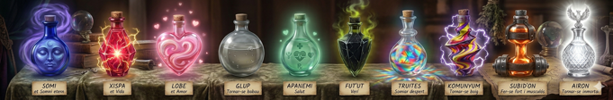
Pocions: S’obtenen quan el jugador resol una endevinalla. Només quan estigui al món dels somnis. Costa un torn -3 accions, veure normes més avall- de joc.

Encanteris: Cada batalla guanyada ens dona dret a un encanteri. El seu abast dependrà de la diferència de punts entre el jugador i el seu adversari. Tenim tres torns de joc per fer-lo servir. En cas contrari desapareix. Cicatriu i encanteri no es podran tenir a la mateixa jugada.

Maleficis: Cada batalla perduda ens caurà un malefici que ens podrà afectar segons la diferència de punts amb l’adversari. En cas de posseir un encanteri, podrem canviar aquest pel malefici. Cicatriu i malefici es poden tenir a la mateixa jugada

Equipament al món real i a l’Alcheringa: Constarà dels següents apartats:
Vestimenta- ; Armament- ; Coneixements- ; Recursos- ; Somnis i malsons-
Cada jugador disposarà d’un minut de temps -ni un segon més- per mirar les imatges, i citar tot el que portarà a l’Alcheringa.

Biografia al món real & Biografia a l’Alcheringa: En cada columna el màster anotarà els esdeveniments que tinguin relació amb el seu personatge, depenent del món on es trobi.

EL JOC
LES NORMES
El joc està repartit en 5 partides. Cada partida dura una setmana del Casal, de dilluns a divendres. Es juga a la piscina, i durant el temps de racons. La participació és voluntària, o sigui que cada jugador entra i surt quan li ve de gust.
Es participa per ordre d’arribada, anotat i portat pel màster a l’escenari del joc. Seguint l’ordre el màster convoca a cada jugador. Si el jugador no apareix després de ser cridat per 3 cops, el màster passa automàticament al següent participant. Aquest fet no suposa cap més penalització que la pèrdua de torn pel jugador absent.
Cada participant disposarà d’un torn de joc. Cada torn permetrà realitzar tres accions entre les que podrà escollir:
-Tirar els daus (Al joc utilitzarem daus amb les següents puntuacions: 3, 4, 5, 6, 7, 8, 10, 12, 16, 20, 24, 30, 60, i 100) per moure’s d’un lloc a un altre, per millorar alguns apartats -Onirikon, Equipament, i/o Nivell de Poders- de la seva fitxa de joc, o per lluitar.
-Fer preguntes, sempre i quan el màster admeti respondre-les.
-Aconseguir una poció, amb la resolució d’una endevinalla proposada pel màster.
-Portar a terme una acció -determinada pel jugador i acceptada pel màster-, ja sigui al món real, o a l’Alcheringa.
Un torn es podrà estendre més de tres intervencions per les 2 raons següents:
-Perquè estiguin jugant 2, o més participants, que han decidit anar junts (6 intervencions)
-Perquè sorgeixi una situació, o acció proposada pel màster.

LA LLUITA
Es produeix quan un jugador arriba a zona hostil i es troba amb un enemic que se li enfronta. Només el podrà superar lluitant, o competint. Hi ha, per tant, 2 formes de lluita:
1: El màster i els jugadors utilitzaran un dau qualsevol 3, 4, 5, 6, 7, 8, 10, 12, 16, 20, 24, 30, 60, ó 100 per enfrontar-s’hi. El dau serà escollit de mutu acord. En cas contrari serà el màster qui decideixi.
Abans de començar la lluita tots dos contendents tindran dret a millorar el seu Onirikon, el nivell de poders, o el seu equipament (Veure fitxa de joc) llençant un cop els daus.
Els combats duraran 3 tirades. Cada tirada es restaran els punts de vida (veure fitxa de joc) del perdedor. En acabar les 3 tirades ambdós contendents tenen dret a anotar-se una cicatriu (veure aquest apartat a la fitxa de joc).En cas d’empat no es restaran punts a cap jugador.
2: Per mitjà d’una competició, que podrà ser esportiva o dialèctica, i que constarà de 3 rounds. Guanyarà el primer que aconsegueixi 2 dels 3 punts. El tipus de competició -que serà imposat pel màster- haurà de comptar amb el vist i plau dels contendents.
Quan un participant estigui a punt de perdre una lluita té dret a demanar el duel “IMAGHÍNATÉ”. Llavors el màster aturarà el joc.
El duel consisteix en que el jugador que l’ha demanat s’ha d’inventar al moment una frase el més llarga i coherent possible. El seu contrincant respondrà amb una altra frase. El màster -que normalment consultarà als jugadors presents- proclamarà al vencedor. Si guanya qui ha demanat el duel, la lluita quedarà en taules, i cadascú anirà pel seu lloc. Si perd, el seu personatge perdrà 10 punts de vida d’una tacada. Es pot donar el cas de que el perdedor es quedi sense punts de vida. Llavors queda eliminat.
Quan un personatge és eliminat, el jugador podrà escollir entre reviure’l, o fer-se un nou personatge. Es podrà reviure a un personatge de 2 formes: a)donant l’amulet ZIHZNI (Veure fitxa de joc), o b)elaborant un conjur (mínim de 10 paraules en un idioma inventat) que s’haurà de dir amb l’ONIRIKON a la mà. El màster decidirà si dóna per bo el conjur. De ser així, el jugador torna a viure amb els punts que tenia, però el seu ONIRIKON perd tot els punts de “grau de màgia”. En cas contrari el personatge queda eliminat i el jugador haurà de fer un altre de nou, seguint les passes anteriorment explicades.
Aquests són els moments, o missions, de cadascuna de les 5 aventures (1 per setmana) o partides del Casal:
1ª setmana
Curry Cúlum / Fitxa de joc / Obtenció de l’ONIRIKON / Entrada a l’Alcheringa / Ensinistrament del SOCI / Visita al monestir / Què passa amb els Heavyfoscos i els SUN’BAO / Lluita contra les bèsties de Pertius / Un guia que ens porti a NIGHTMARE / Què sabem del TOUD’O?.
2ª setmana
A les entranyes del monestir / Desaparició de Heavyfoscos i SUN’BAO / Pels voltants del castell negre / El passadís dels miralls / La cambra que canvia eternament / Les escales inacabables / La sala de les cordes / Al rescat de les ments segrestades / Les mil dites de Jamha Kuko / Els portals que cal tancar / Una pàgina perduda del TOUD’O / MER, un cap malsomiant.
3ª setmana
Els Sapiens i Nightmare al món real / El veritable poder Sun’bao / Tancament de portals o tornar a començar / El consell dels SAPSOMN’IS i el Roure / KRAP’ULA el poder total / A la recerca de CHAM i el TOUD’O / On es troba AN? / Les bèsties Cícliques.
4ª setmana
Atrapats a l’Alcheringa / Ajut des de LIMB / El mar d’insectes / La por avança per KORTHIJO / Qui mana al món...Quin món? / La seu de l’O.N.H.U. / Lasía és atacada / Lluita a mort / Els éssers difuminats / Trobem el TOUD’O d’una vegada / La presó dels somiadors
5ª setmana
Vida o esclavatge / KRAP’ULA canvia el seu món que és... / Cham contra Mert? / La màgia del TOUD’O / El destí final de l’Alcheringa...i el Roure

IMATGES: Annex 1 La història; Annex 2 Curry Cúlum; Annex 3 Fitxa de joc, Annex 4 Noms D’àlies i Socis; Annex 5 Socis; Annex 6 Amulets; Annex 7 Pocions; Annex 8 Vestimenta; Annex 9 Armament; Annex 10 Personatges; Annex 11 Objectes; Annex 12 llocs
ANNEX 1 LA HISTÒRIA LA HISTÒRIA
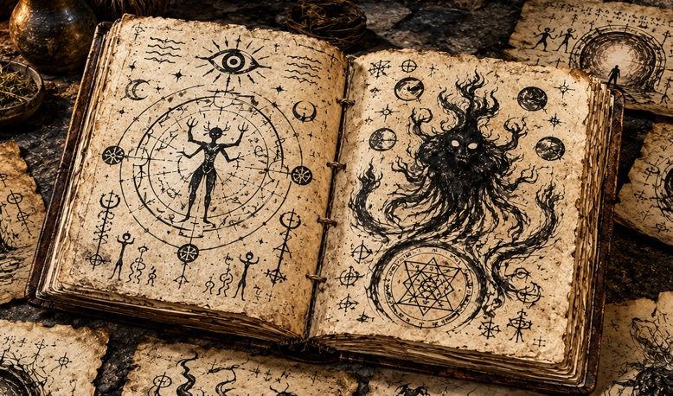
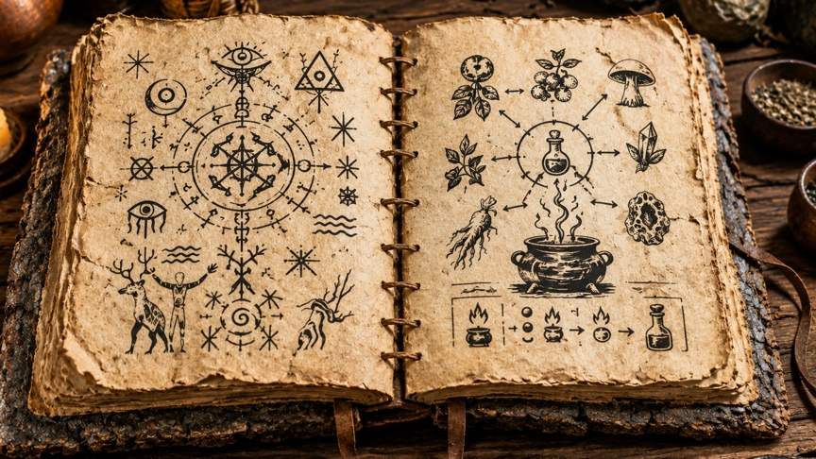
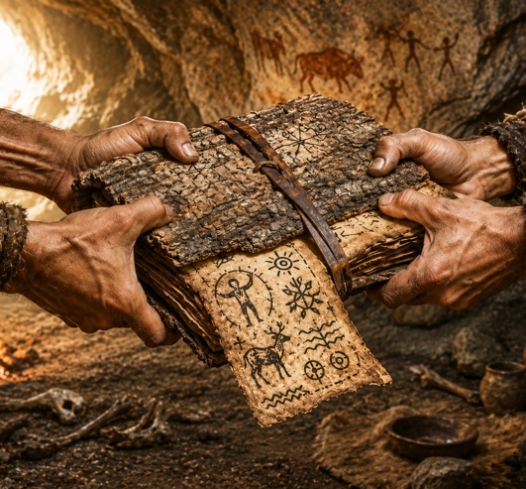
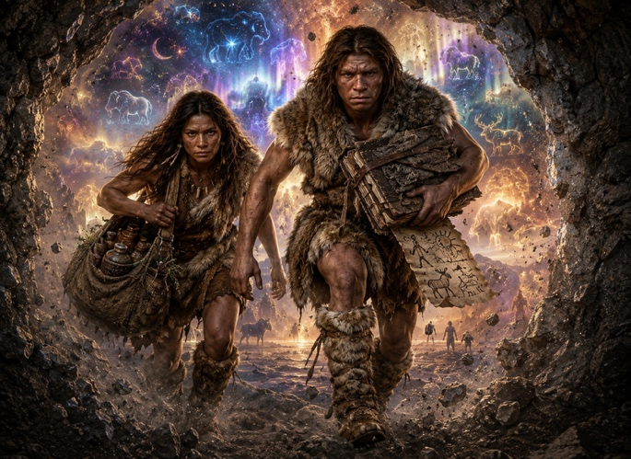
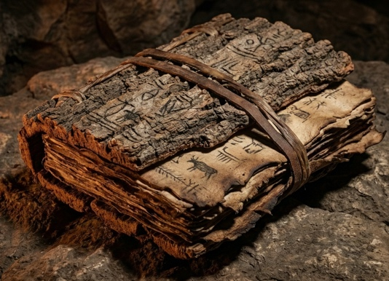
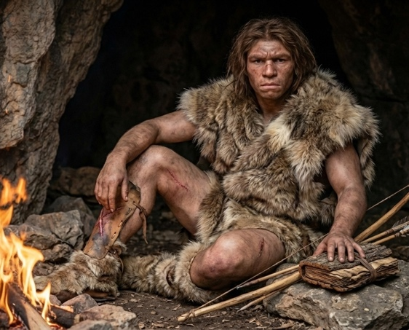
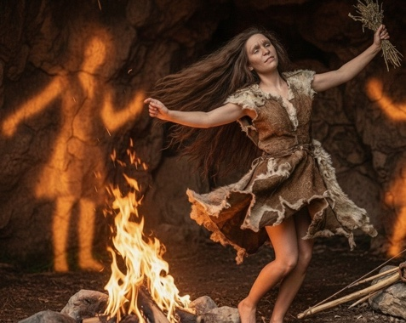
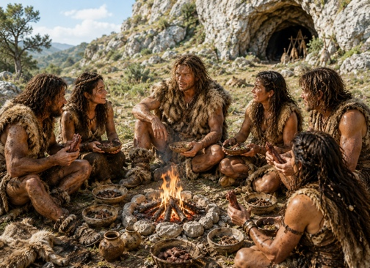
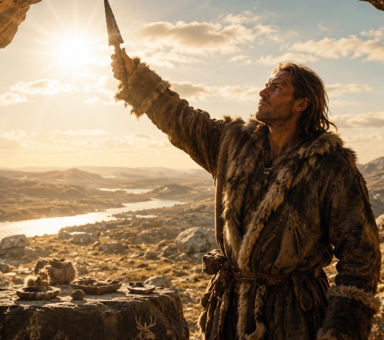
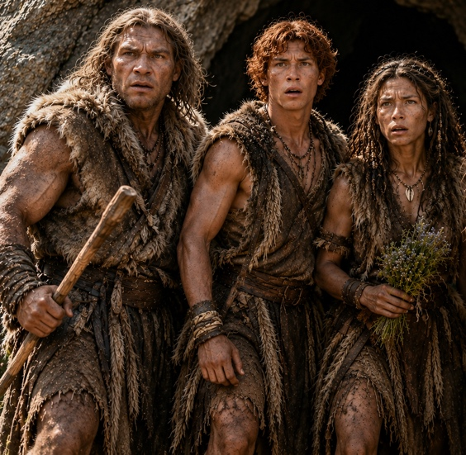
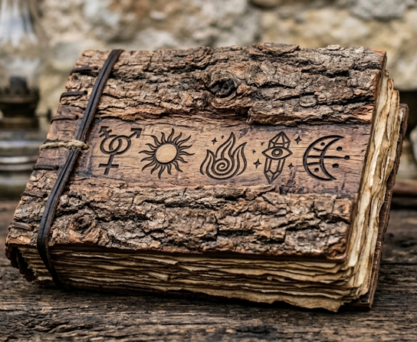
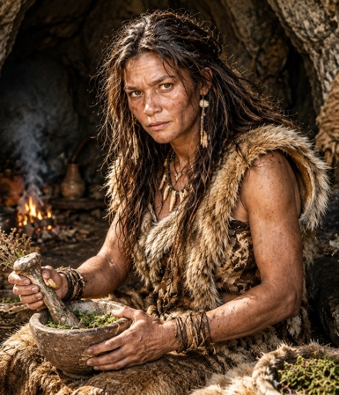
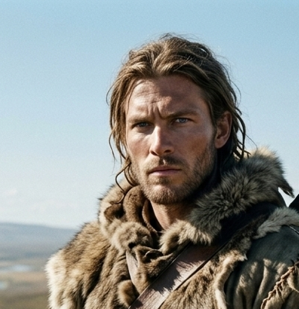
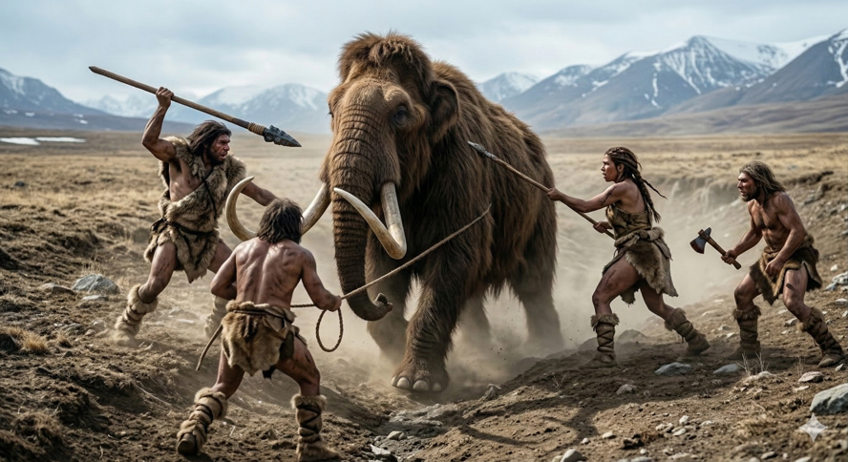
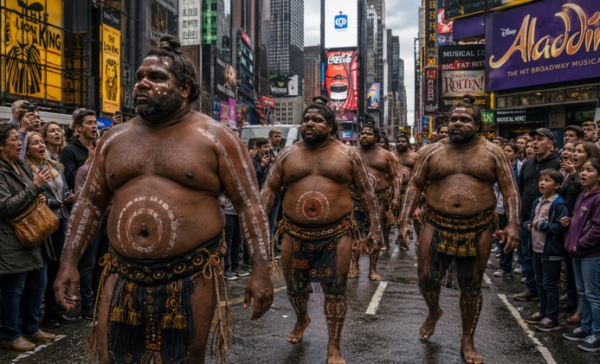
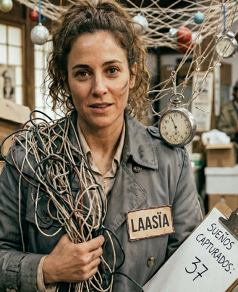
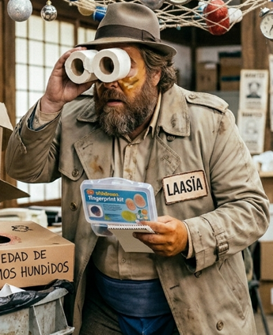
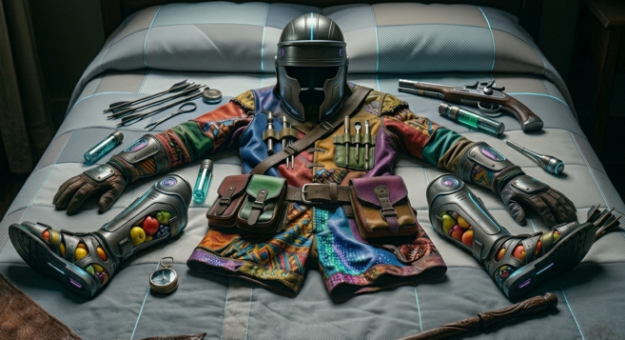
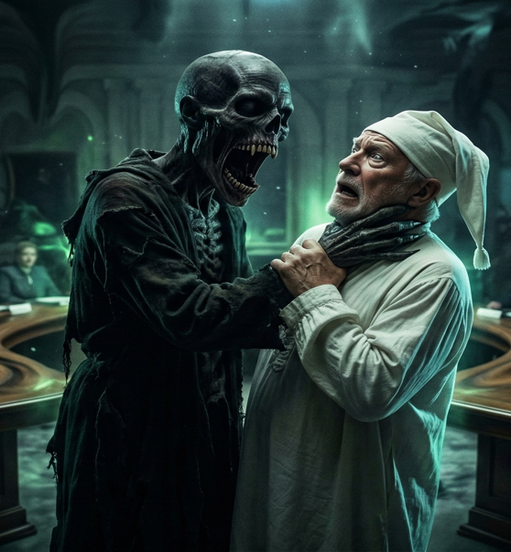
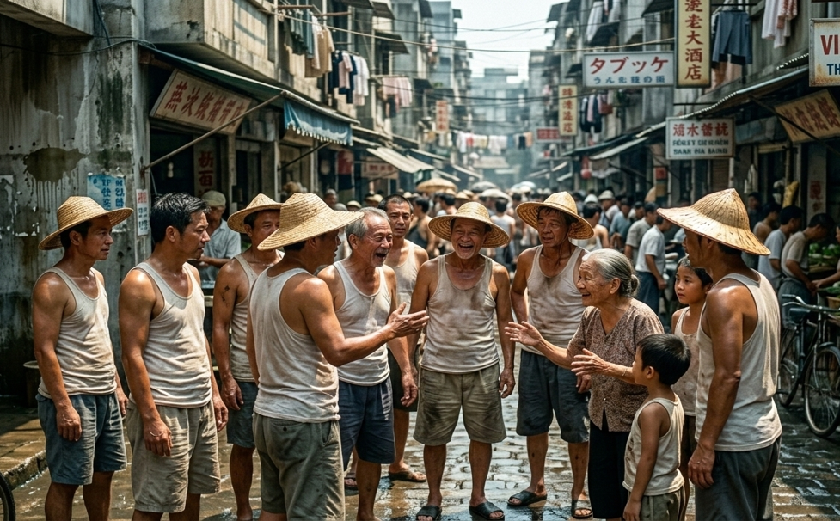
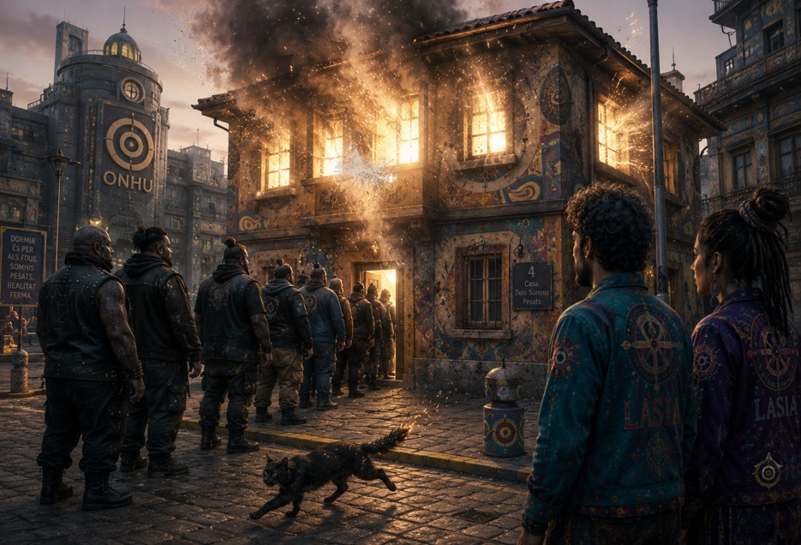
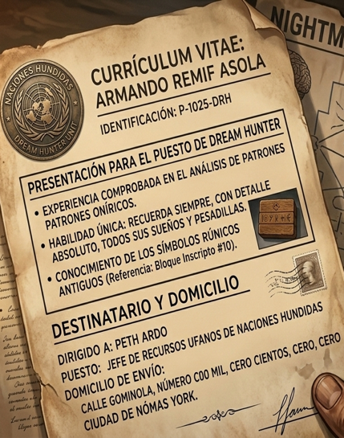
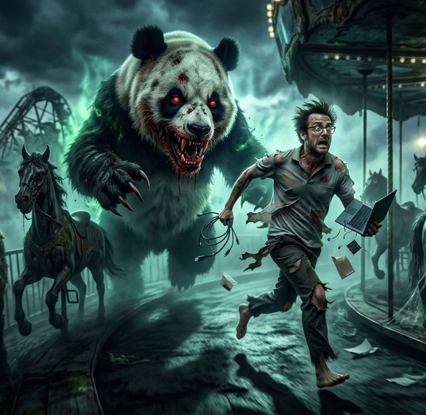
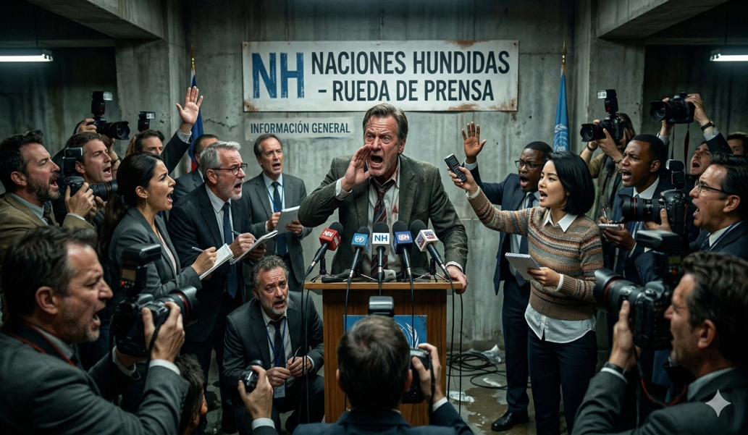
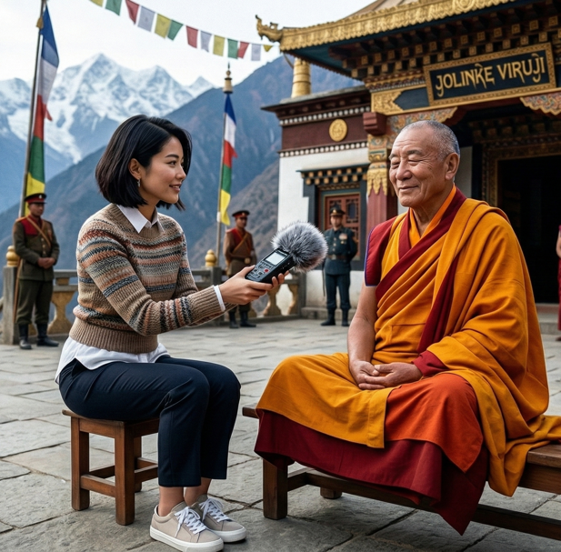
a

ANNEX 2 CURRY CÚLUM

CURRY CÚLUM

(Dream Hunters Project)
Nacions Humides
Peth Ardo Recursos Ufanos

Afoto del candidat/a
DADES DE L’ASPIRANT A DREAM HUNTER
Nom i Cognoms Signatura

Experiència laboral (millor si està relacionada amb els somnis. Si no, no passa res)
Digui, digui: |  |  |  |  |  |  | Digui una mica més: (No val dir mentires)
Quantitat setmanal de malsons
Molts cops (Quants) |  | Algun cop (Quants) |  |  | Cap cop (Quants) |  |  | No me’n recordo (de què)
Grau de por habitual davant d’un monstre (Respongui honestament)
Ufff |  |  | Moltíssima |  | Molta |  |  |  | No gaire
Què opina dels éssers terrorífics? (Expliqui breument què faria en cas d’enfrontament, o faci un dibuix)
Per què diantre s’ha presentat?
Per salvar al món | Per viure moltes aventures |  |  | Per manar als altres |  | Perquè m’ho va dir la meva veïna. Encara no ho sé, però...ho sabré

ANNEX 3 FITXA DE JOC CLIKA PER TORNAR A L’APARTAT “FITXA DE JOC”
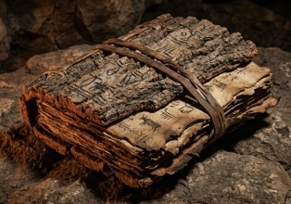
Dorimuhantazu

kynigoí oneíron
Caçadors de somnis
Dream Hunters
Chasseurs de rêves

okhotniki za mechtami
Zhuī mèng zhě
Cacciatori di sogni

Cazadores de sueños
Sayidu Al’ahlam

Nom |  |  | Àlies
Grup |  |  | DREAM HUNTER. ASÍASÍO XU-LÍN MÉSSI’GUAL
ONIRIKON (Poders del bastó. Dau de 10)  VELOCITAT TRANSMUTACIÓ GRAU DE MÀGIA RESISTÈNCIA FIDELITAT PROTECCIÓ |  |  |  |  |  | SOCI: (Acompanyant que ens ajuda a entrar a l’Alcheringa. Nom i dibuix)
AMULETS (Obtinguts a l’Alcheringa. Dau de 20)

BARPH-SE gel GSAL-BA claror. KAZE vent. ZIHZNI vida SKOTADI foscor PYEONGHWA pau WAI aigua TI foc HIKIMA saviesa NPAZIYAN deliri

AVATAR: (El teu Jo a l’Alcheringa. Àlies i dibuix) |  |  |  | NIVELL DE PODERS (entre 1 i 20)
 |  |  |  | Món Real |  |  | Alcheringa
 |  |  |  | Vida: |  |  | Vida:
 |  |  |  | Canvi de món: |  |  | Canvi de món:
 |  |  |  | Defensa i atac: |  |  | Defensa i atac:
 |  |  |  | Aliats: |  |  | Aliats:
 |  |  |  | Enemics: |  |  | Enemics:
CICATRIUS (Dau de 10 cares) |  | POCIONS (Endevinalla) |  |  | ENCANTERIS (Guanyar lluita) |  |  | MALEFICIS (Perdre lluita)
Equipament
MÓN REAL |  |  |  |  | ALCHERINGA
Vestimenta
Armament
Coneixements
Recursos
Somnis & Malsons

ANNEX 4
ÀLIES
BARRET INA | BUT&FARRA | ALI OHLI | PERD ULARIO | GOM INA
REK ADERO | MAT UTTE | REK LAMACIONES | VIV ITO | IKOL EANDO
KARROM ATOH | JOHN ILOSÉ | MAR GARET | MAR ILÍN | MAR CADELAKASA
FOSS KITO | RAB ANIYO | KATY NOÉS | BLIN DADO | ZAH RAPASTROSO
SOL OUNKULÍN | DOS DEOS | MIK ARRO | NARK HOTIKO | PUH LÍO
PET IMETRE | SOYEL ZORRO | ESPAK AGARS’E | ESP HAVILA | NOGH RACIAS
FU METHA | LOK ALIZADA | REGUR GITA | PA KÀ | KES ALAO
TURON KAS | KET EDÉN | PAT ÉTICA | TIRAP ALANTHE | MALP ENSAO
TRIH BUNAL | KACH ONDEO | MILH AGRÍN | SOYA THEO | EST ATHIESO
TELÀS KARGAO | EMPA LIZADA | PASUK ARPÁN | DESK ARAO | PAL IZÓN
KAR AKOLIYO | IN FUNDHAO | VIN AKAPAKÍ | ROH JIYO | ENK ANTADA
VÁYAL AVIA | RUM IANTE | AMBI VALENTE | FAH CHORRO | RENK ARNADO
LAVERDÀKE NOMAKUER | TUSIG EIVERÁS | UNAÓHST IABIENDÁ | KEMASKI SIERASTU | AN DAYÁ
SOCIS
SENZIYITO | CHERI | LUISMI | CRIOLLA | GACELÍN
DÉJATEDEOST | JESULÍN | CHUKÍN | FEÍN | JAIMITO
MISTY | COLETIYA | BONI | RIKÍN | CHUCHI
VOLITA | SAMPÀ | GERTRU | BIMBA | MOZITO
LILO | VETU | VOVI | CUKI | NANI
CHIRLY | VASHI | MUGRE | AILÍN | GRISSI
LAKI | LETI | FILING | TROSKY | RANIA

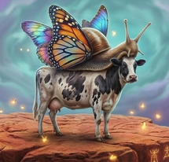
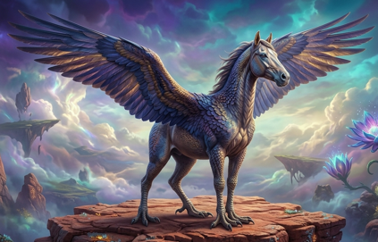
ANNEX 5- SOCIS CLICA POR TORNAR A IMATGE

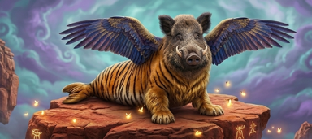

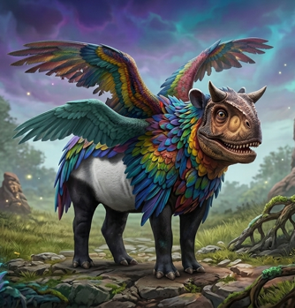


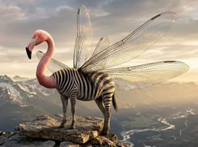
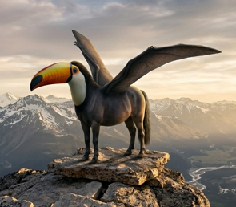
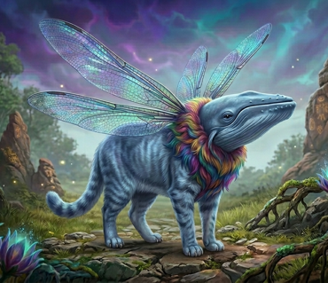
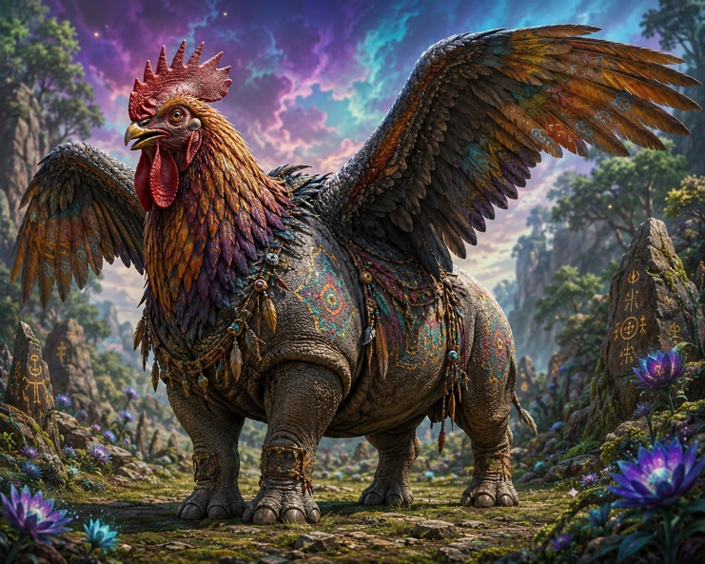
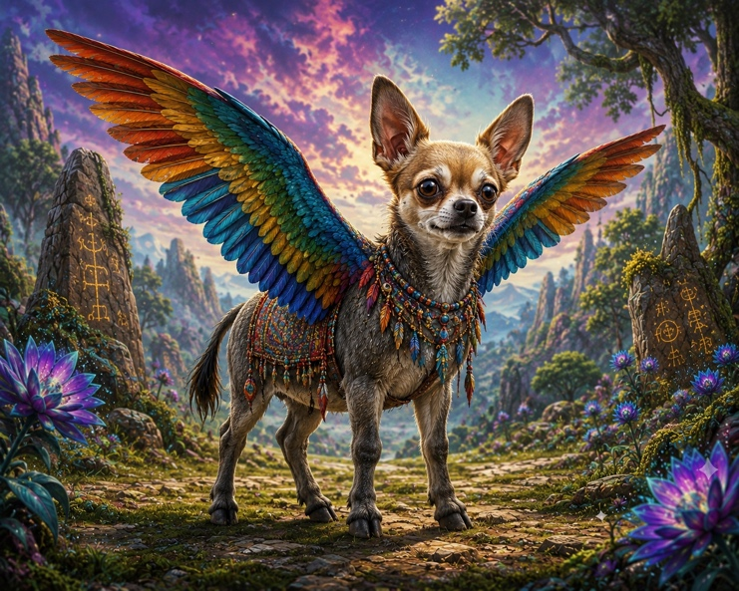

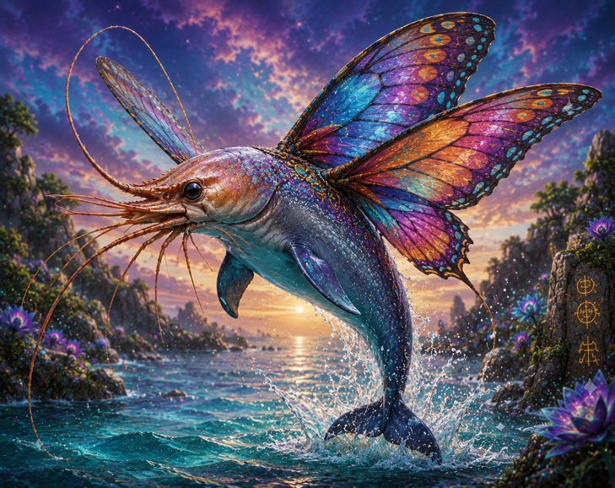
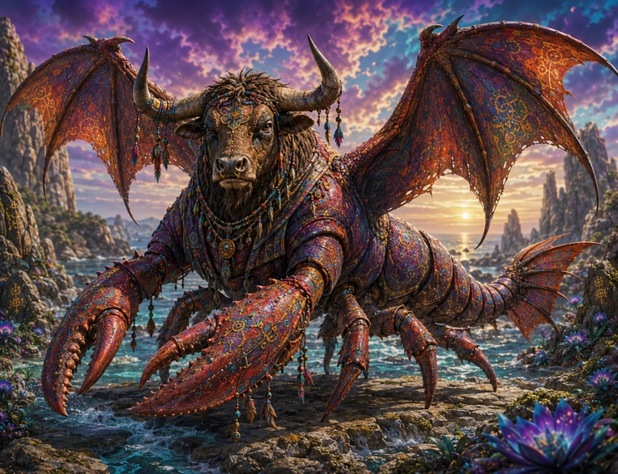

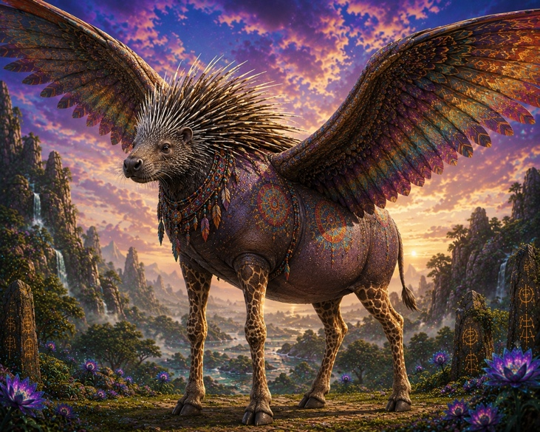
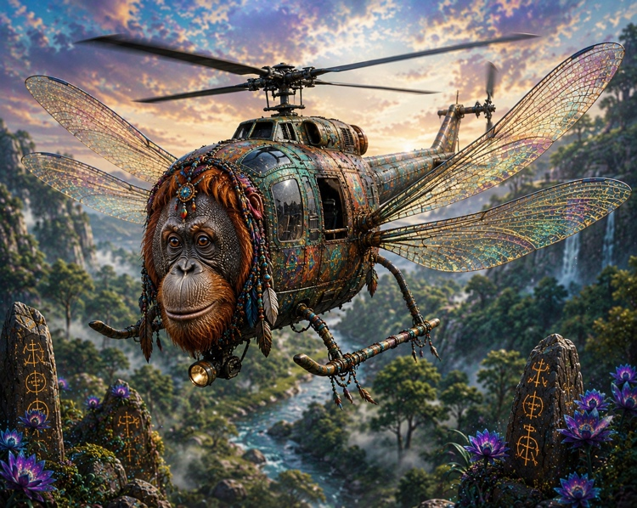

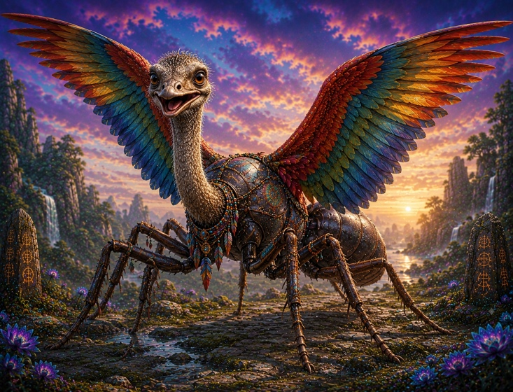
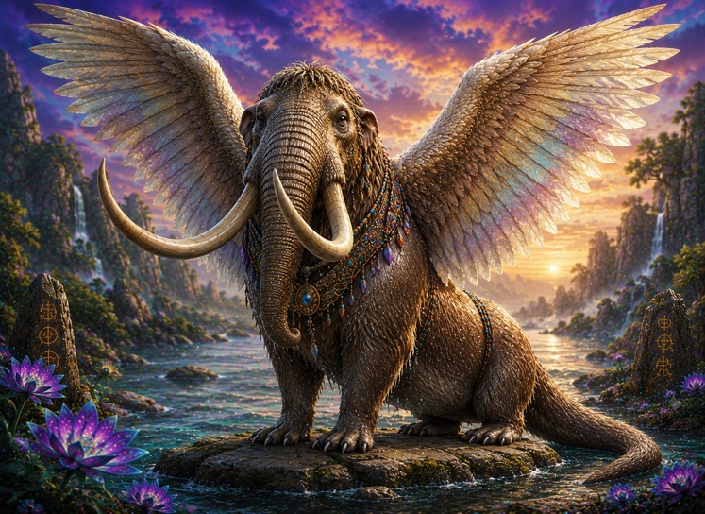

ANNEX 6- AMULETS
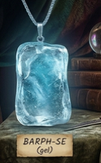 | 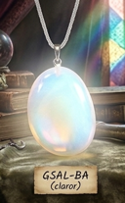 | 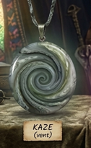 | 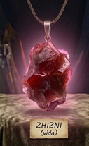 | 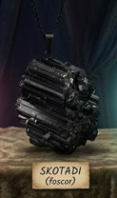
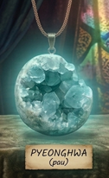 |  | 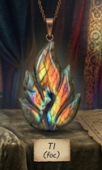 | 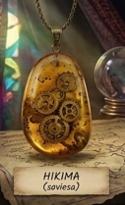 | 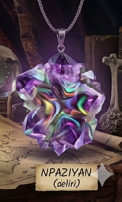
 | 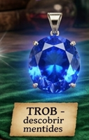 | 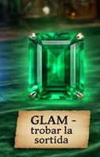 | 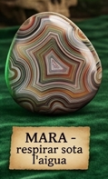 | 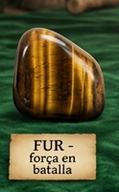
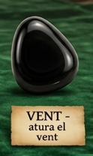 | 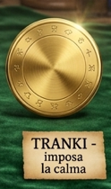 | 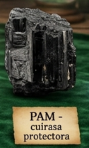 |  | 

ANNEX 7- POCIONS
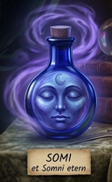 | 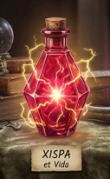 | 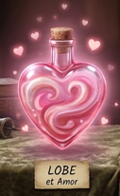 | 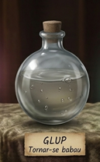 | 
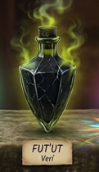 |  |  | 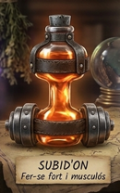 | 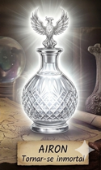
 | 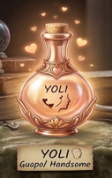 | 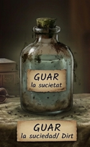 |  | 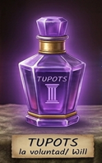
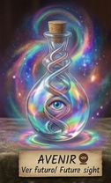 | 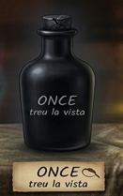 |  | 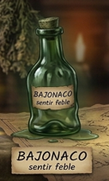 | 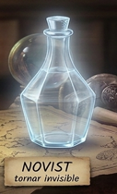

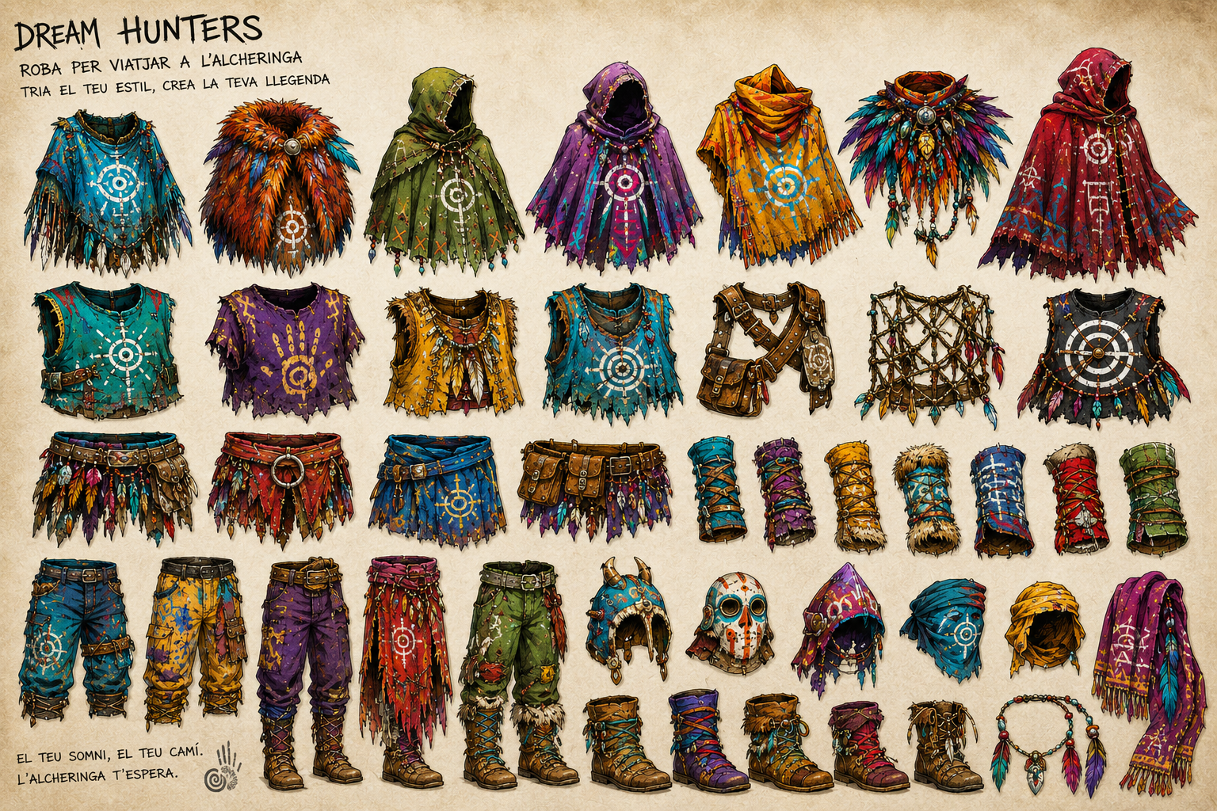
ANNEX 8 VESTIMENTA

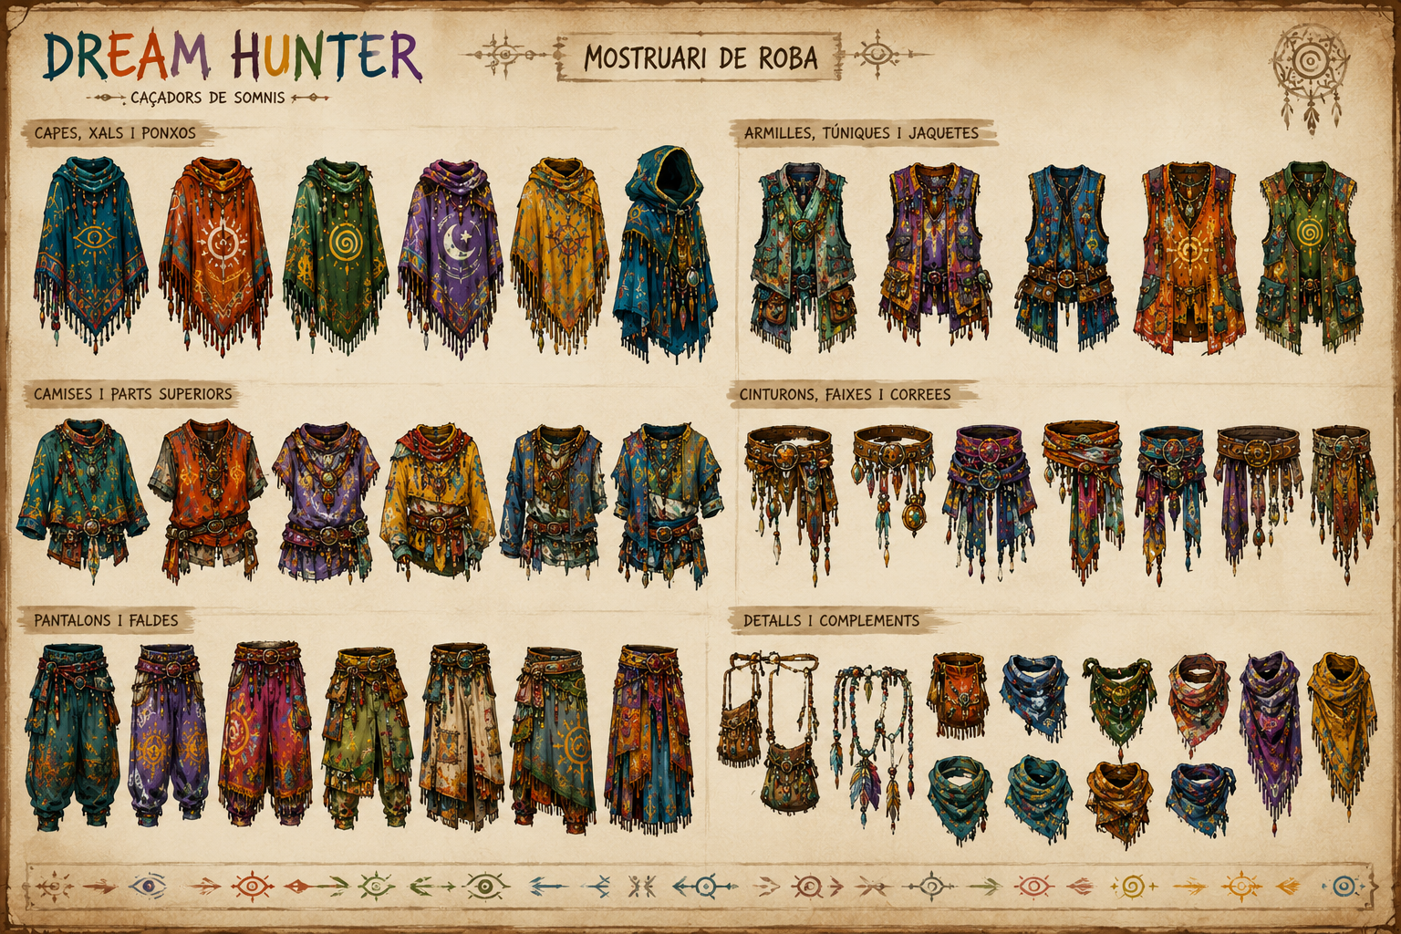

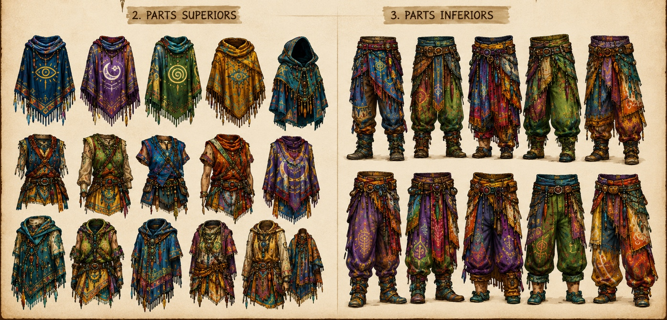

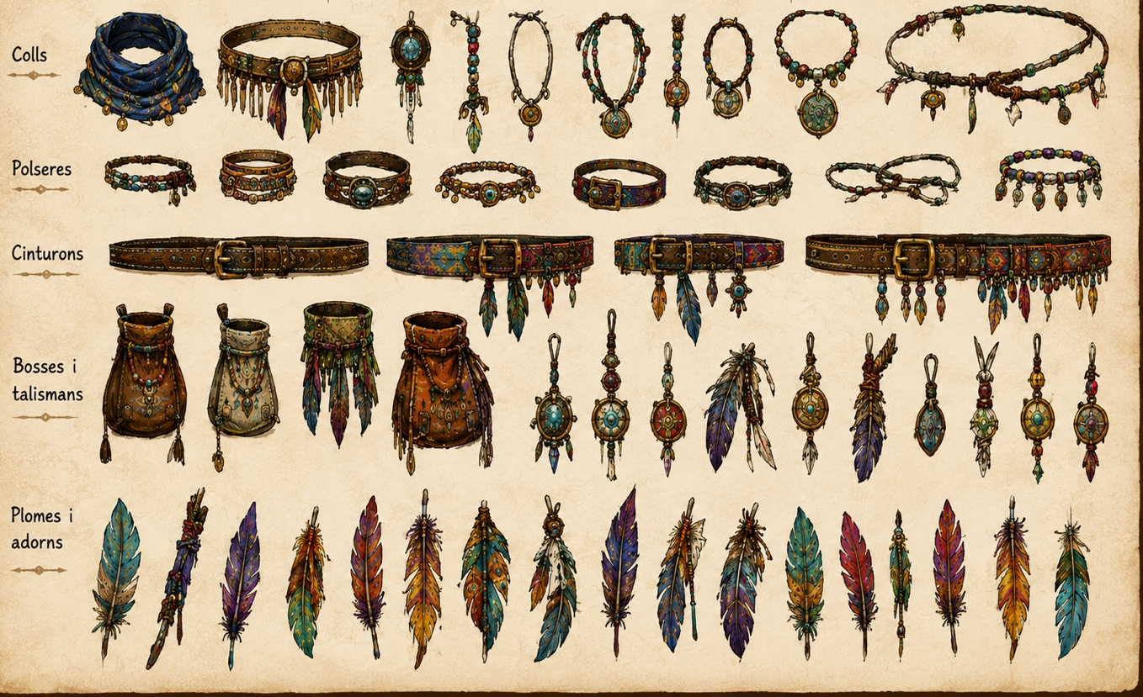

CICATRIUS
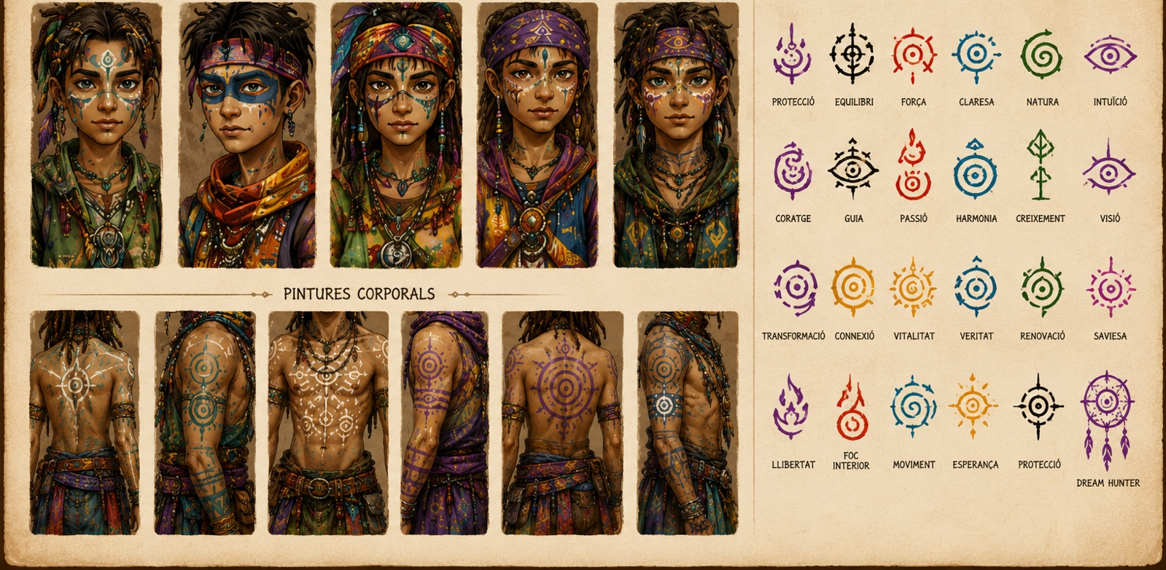

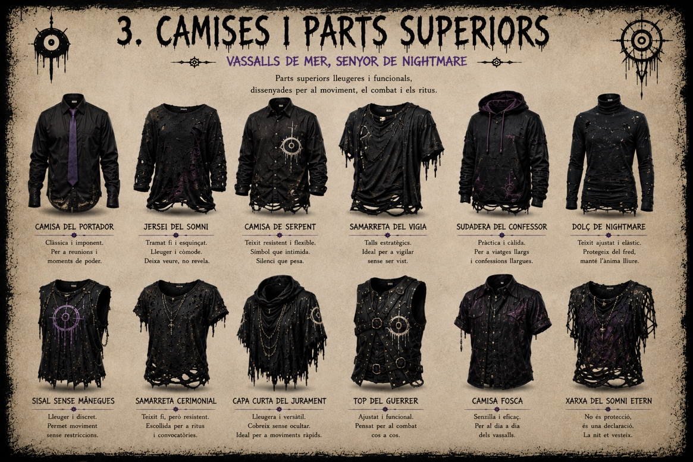
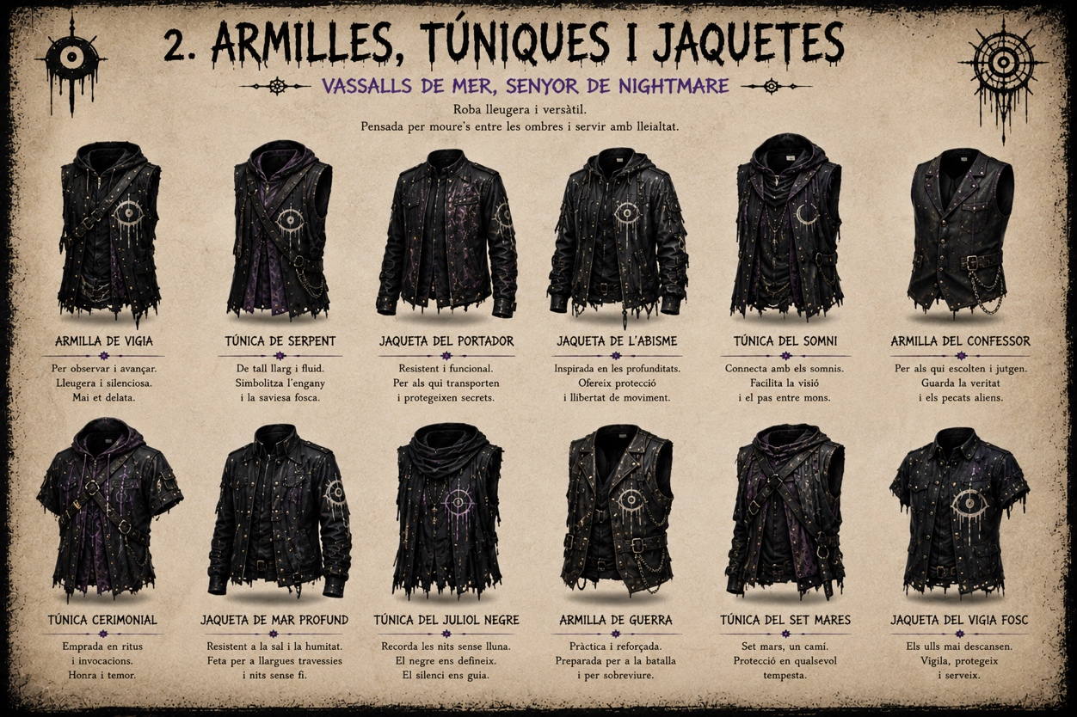
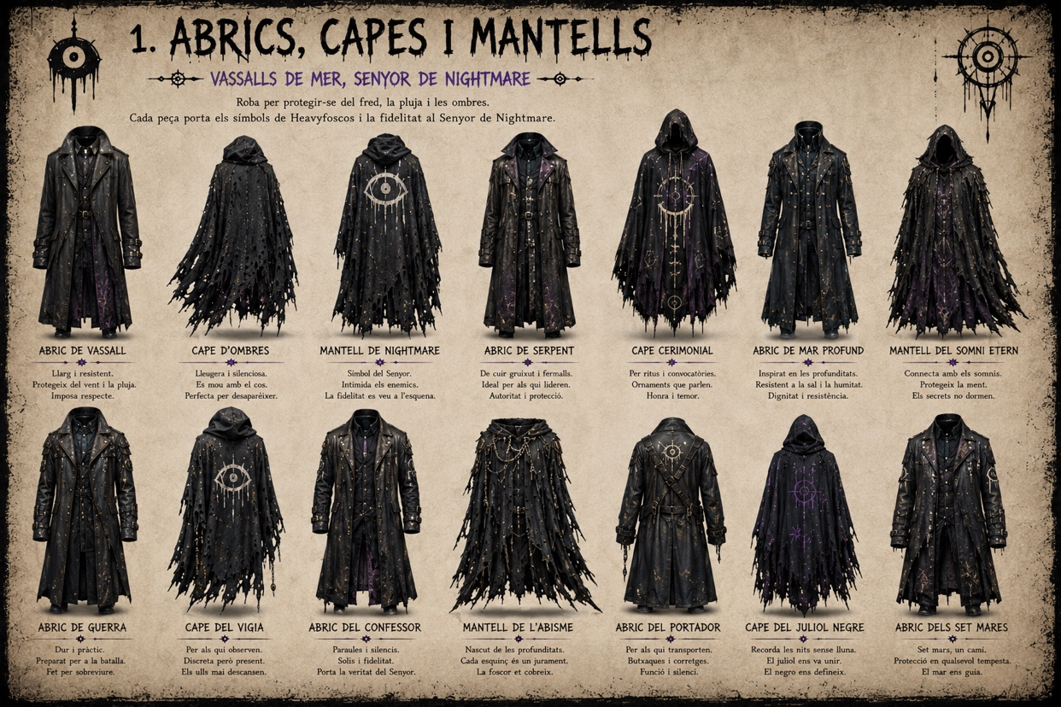
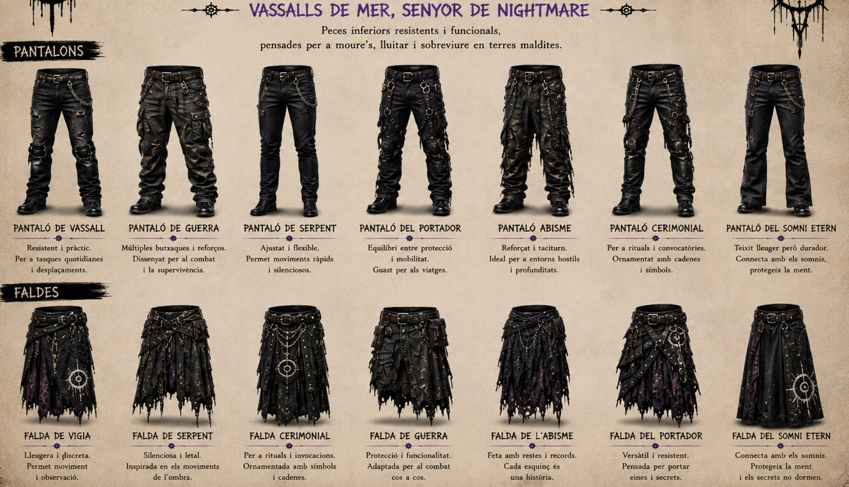

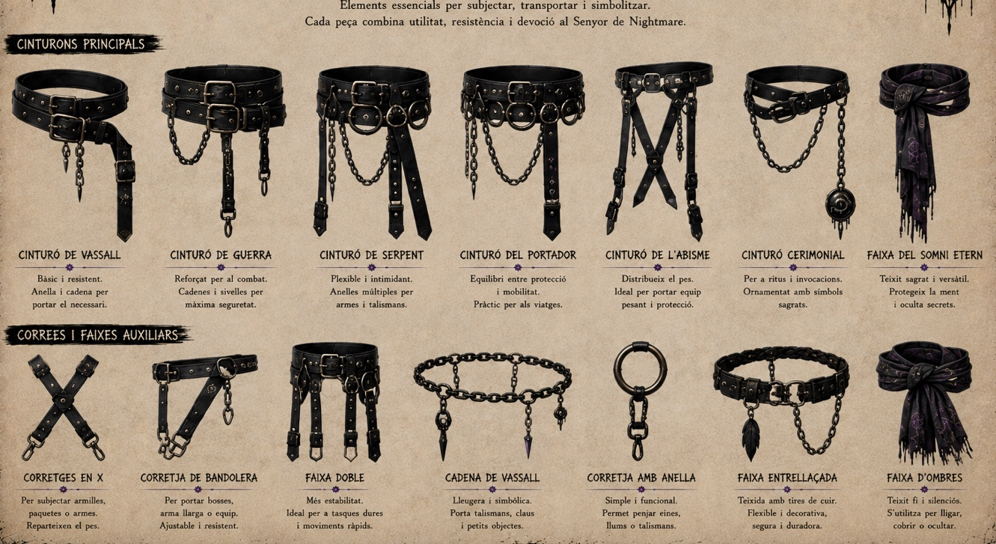

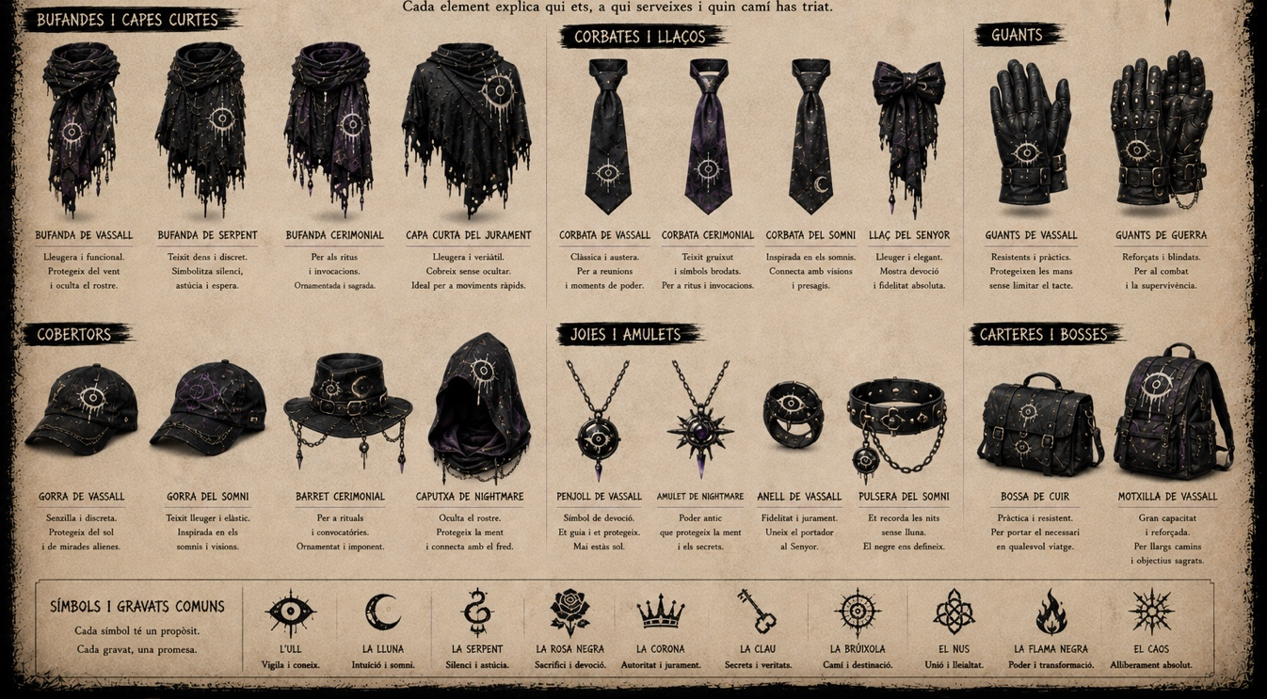

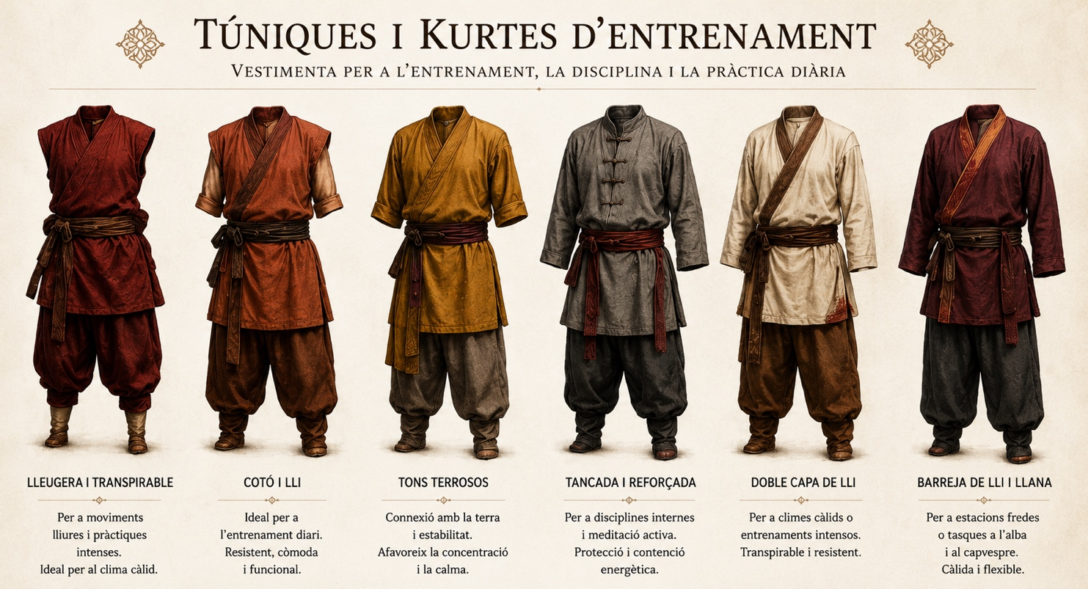

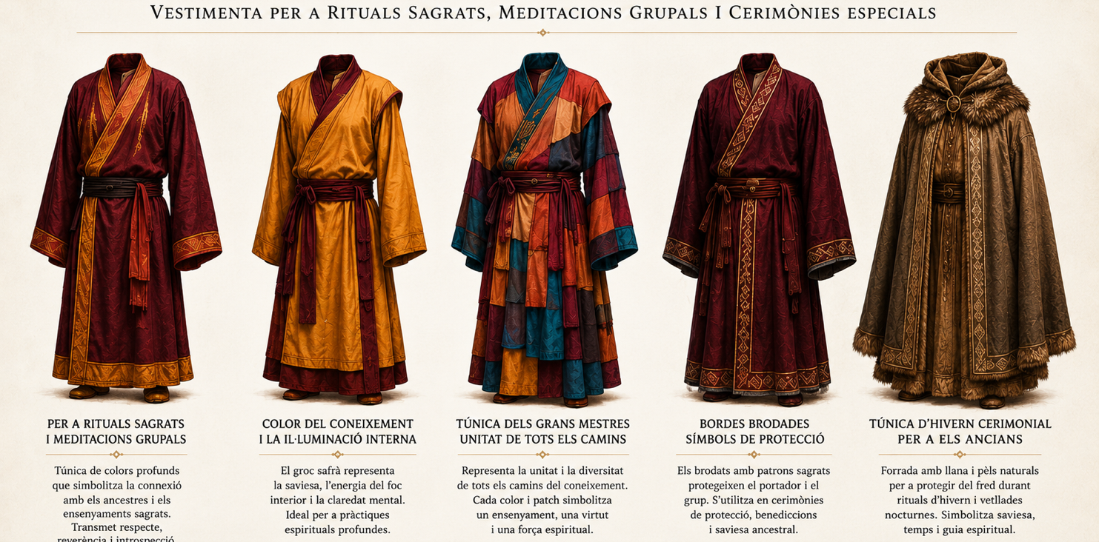

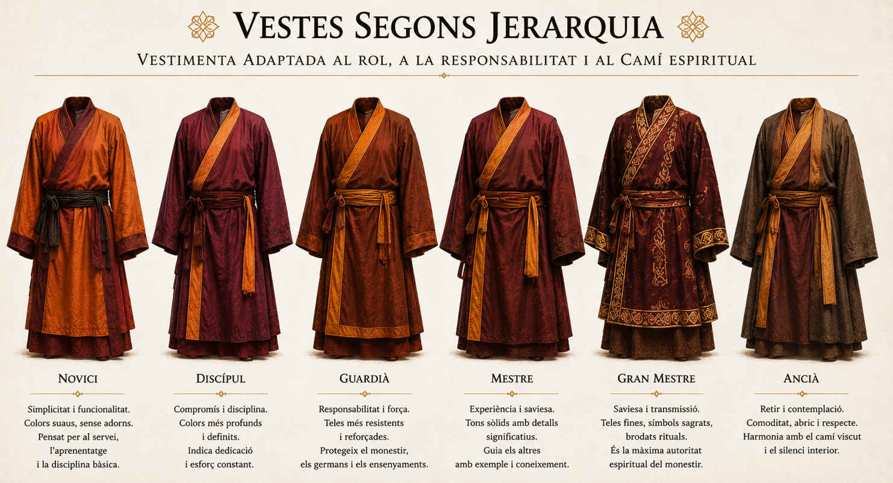

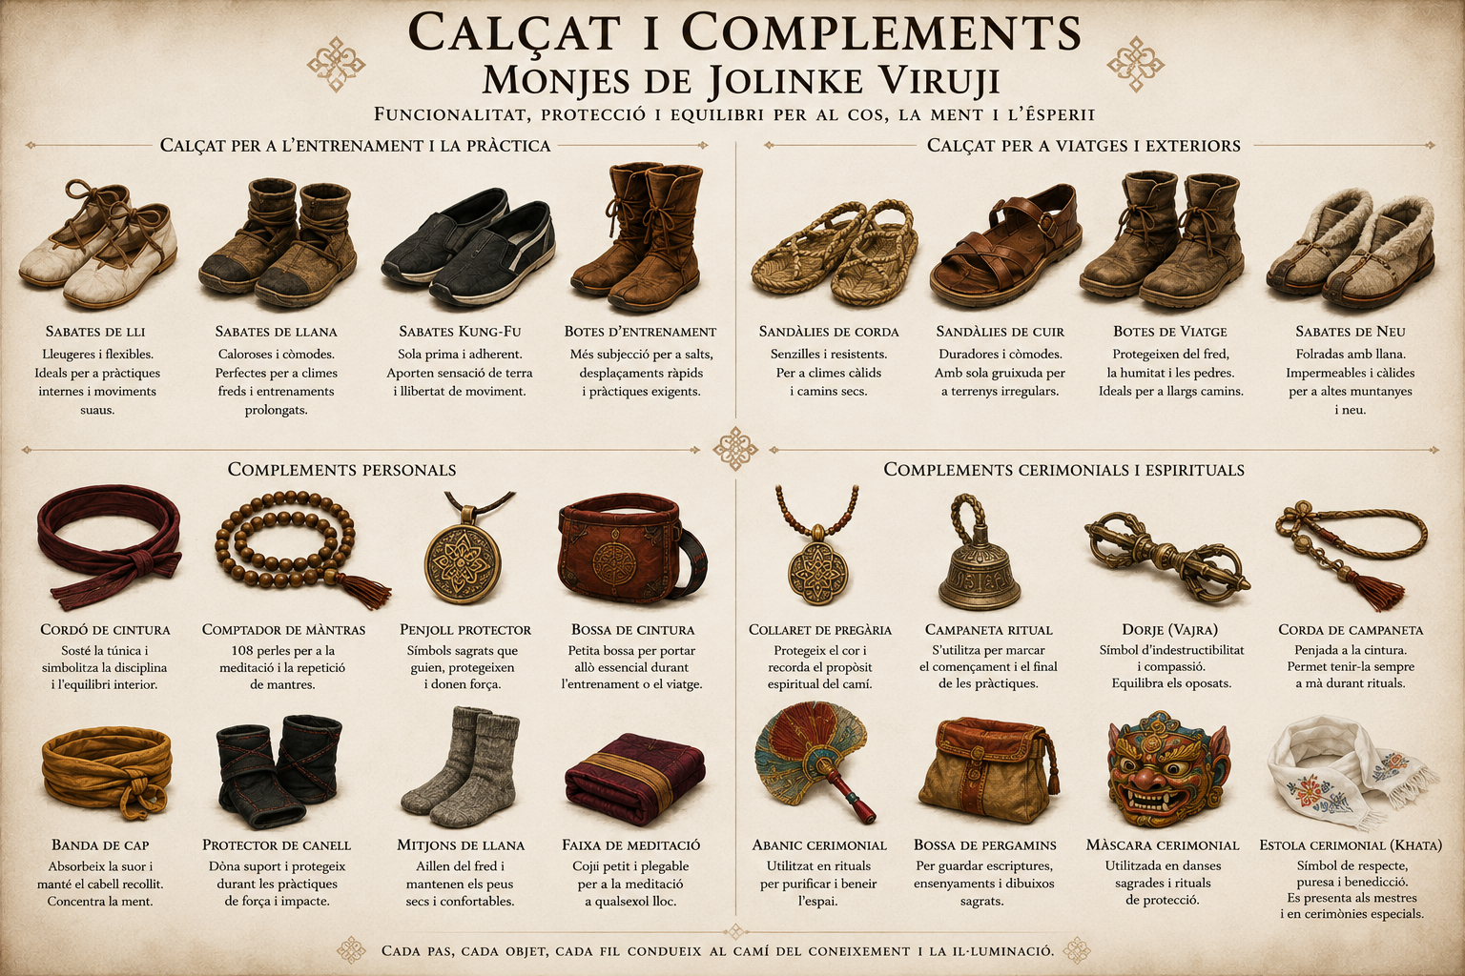

ANNEX 9 ARMAMENT
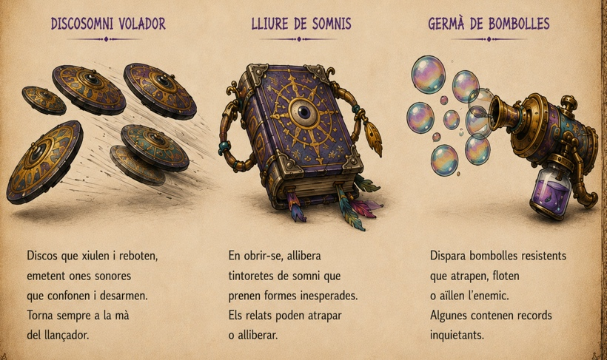
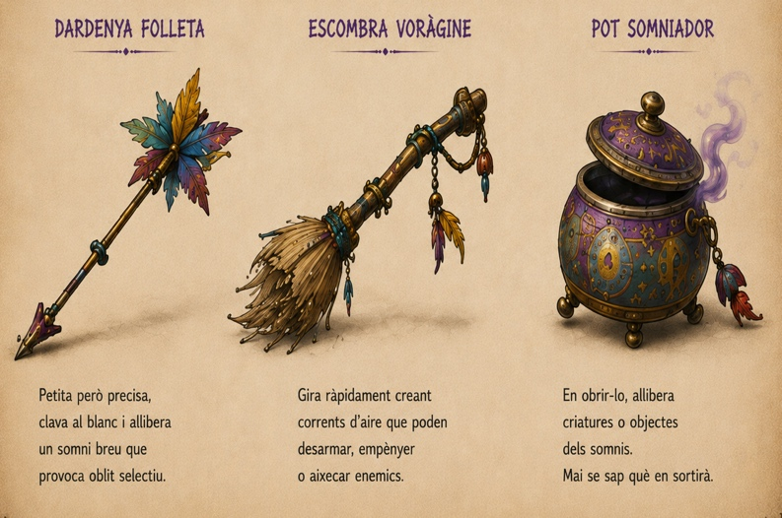
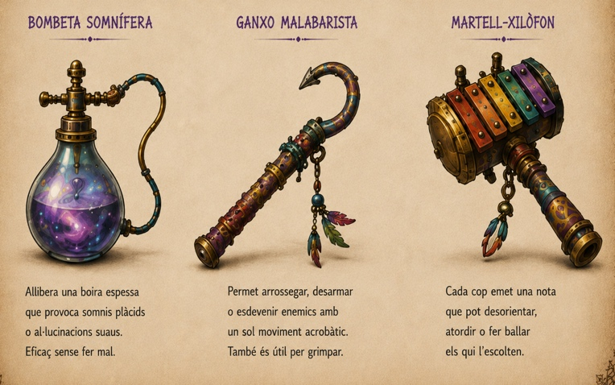
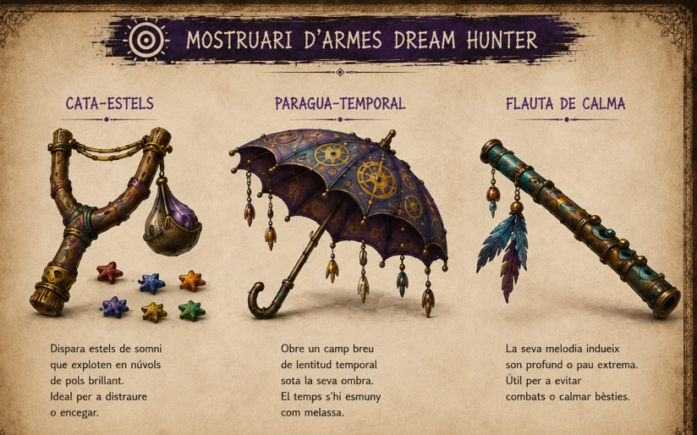
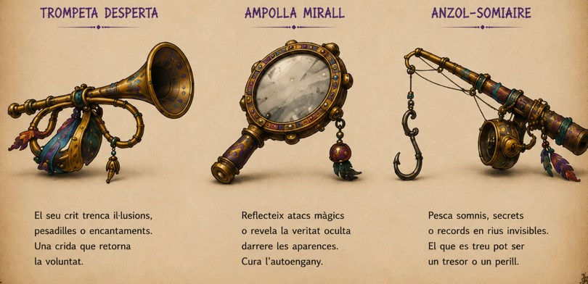
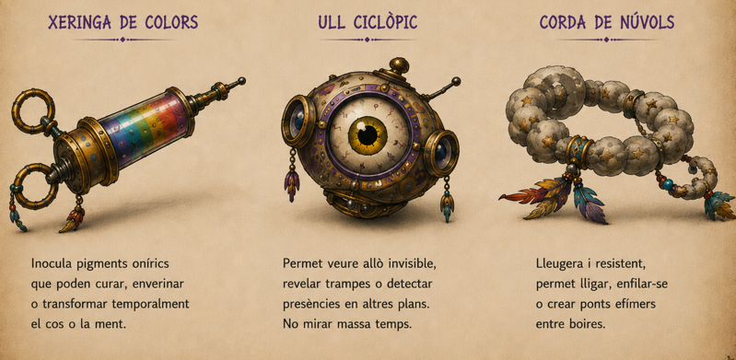

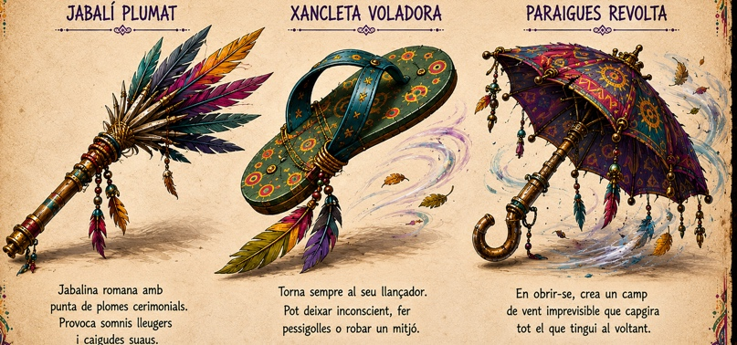
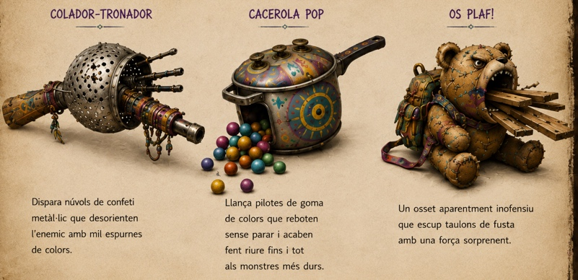

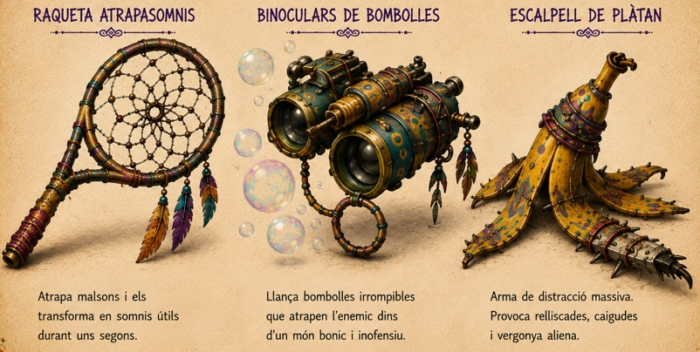
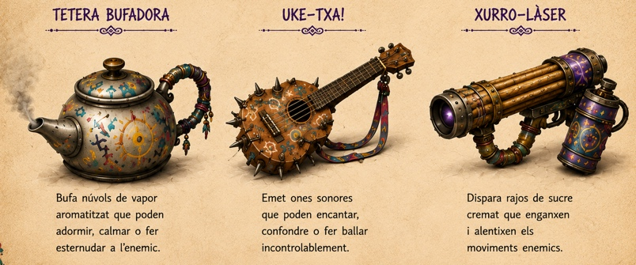

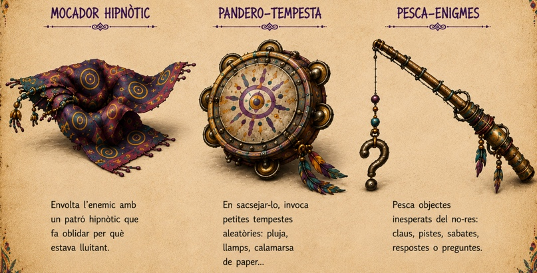
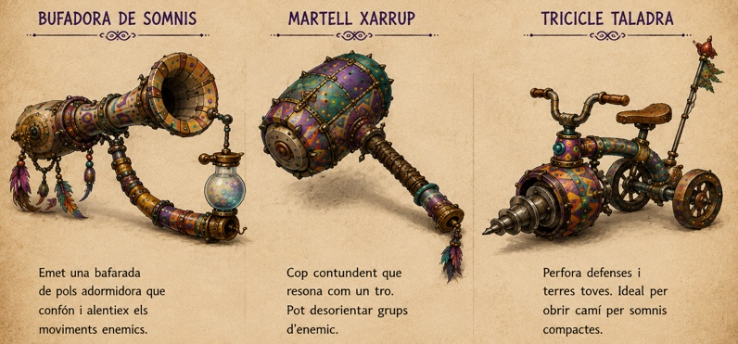

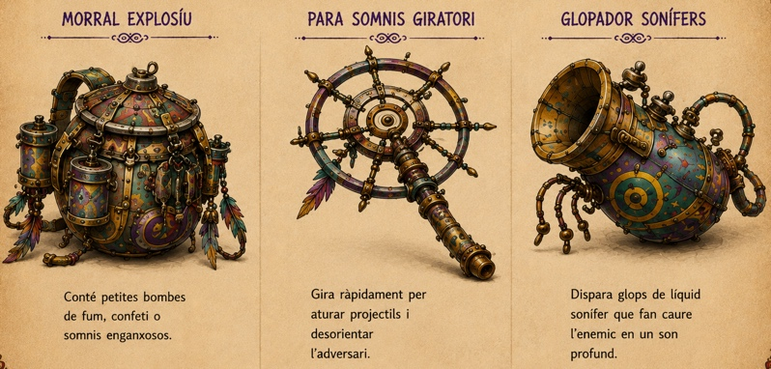
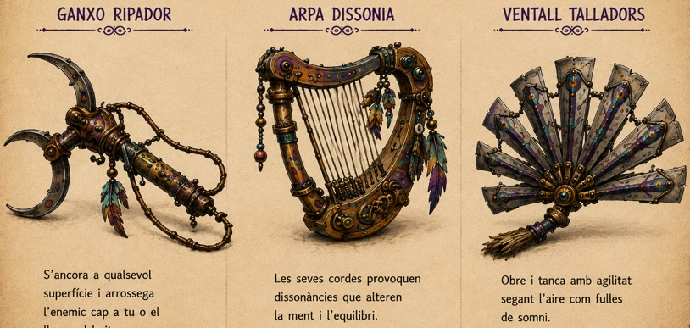

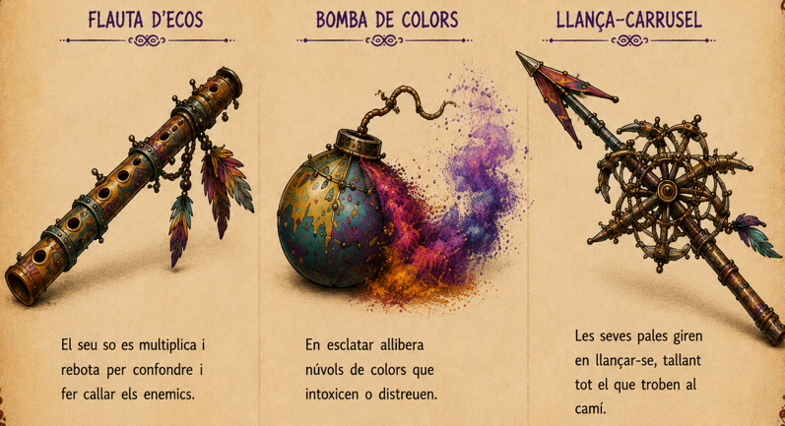
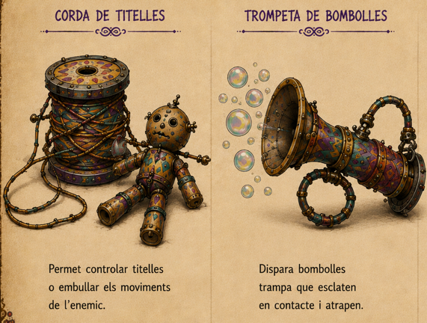
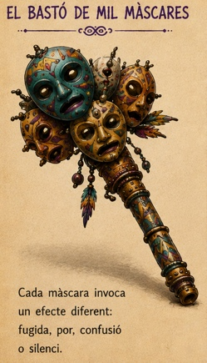

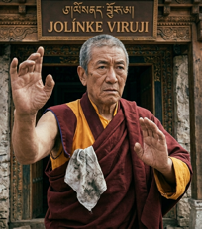
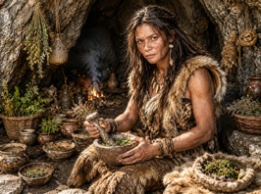
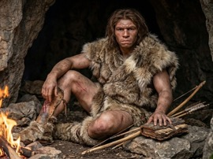
ANNEX 10 PERSONATGES
AN
CHAM

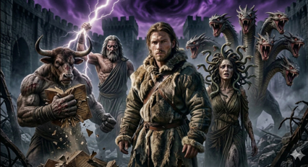
STOI TOKAO
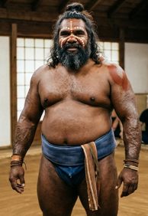

SUN’BAO
MER & NIGHTMARE BOY’S
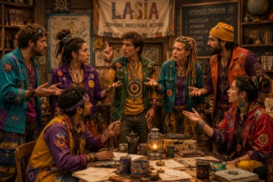
AGENTS DE LASÍA

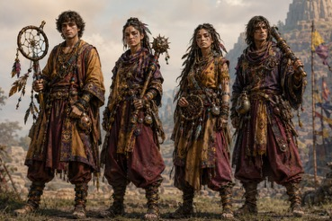

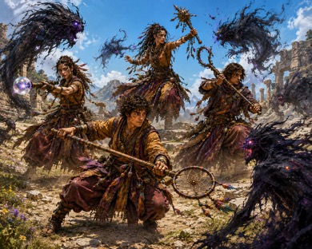

CAÇADORS DE SOMNIS
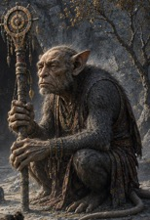
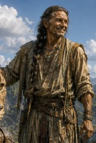

PERTIUS
LINBO

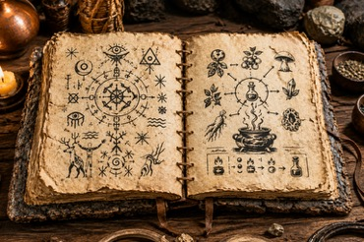
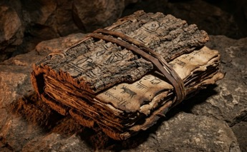
ANNEX 11 OBJECTES
TOUD’O

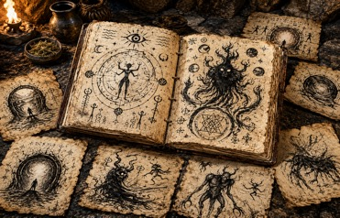
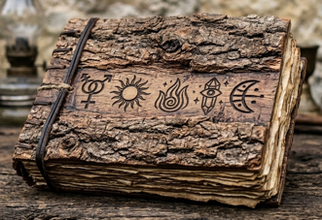
LLIBRE DE MER

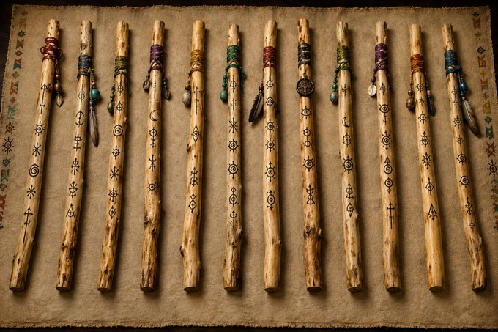

ONIRIKONS

ANNEX 12 LLOCS
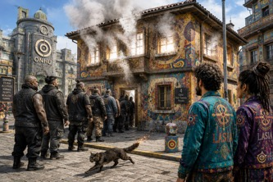
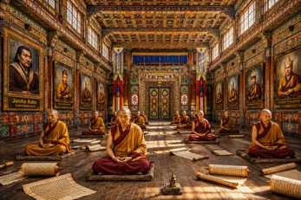
JOLINKE VIRUJI
CASA DELS HEAVYFOSCOS

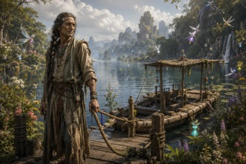
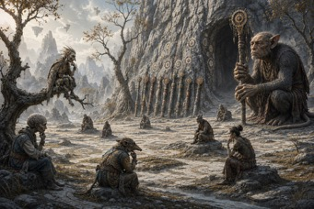
EL BARQUER
LIMB

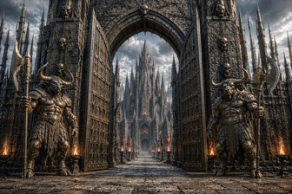
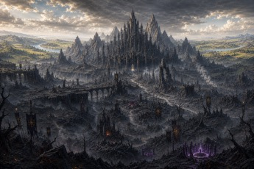
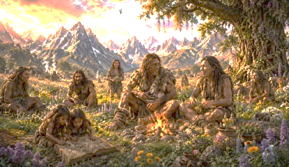
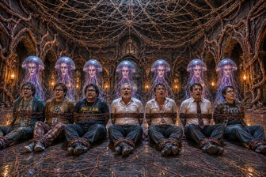
KORTHIJO
SALA DE CORDES
CASTELL NEGRE
NIGHTMARE

AL COMENÇAMENT.

